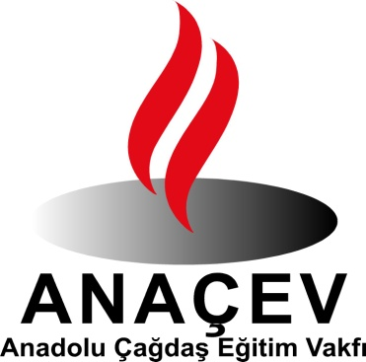

ANADOLU ÇAĞDAŞ
EĞİTİM VAKFI
2016 YILI FAALİYET RAPORU
(01.OCAK.2016 - 31.ARALIK.2016)

(ANAÇEV)
ANADOLU ÇAĞDAŞ EĞİTİM VAKFI

Ülkemizdeki eğitim sisteminin bilimsellik, niteliklilik, yaygınlık, ilerlemecilik, özgünlük vasıflarını kazanmasına katkıda bulunulması; Atatürk ilke ve devrimleri ışığında, çağdaş eğitimin yerleştirilmesi, geliştirilmesi ve eğitim olanaklarının yaygınlaştırılması amacıyla Anadolu Çağdaş Eğitim Vakfı (ANAÇEV) 27.Eylül.1995 tarihinde, Ankara’da kurulmuştur.

ANAÇEV, okul öncesi eğitim de dahil olmak üzere, çocuklarımızın, gençlerimizin eğitim-öğretimlerinin her aşamasında bilgili, kültürlü, görgülü, uygar, becerili insanlar olarak yetişmeleri için çalışmalar yapmakta; öğrenci bursları vermekte, öğrencilerin eğitim gideri, barınma, yemek v.b. diğer gereksinimlerini karşılanmaktadır. Ayrıca öğrencilere sosyal, kültürel destek sağlamaktadır.

Bunun yanı sıra, yetişkinlerimizin de aynı olanaklardan yararlanıp aynı niteliklere sahip olabilmeleri için başta okuma-yazma olmak üzere el becerileri ve meslek edindirme kursları açmakta, bilinçlerini yükseltici söyleşiler düzenlemekte, toplumsal dayanışmayı arttırıcı etkinlikler gerçekleştirmektedir.

ANAÇEV, Bakanlar Kurulu’nun 21.10.1997 tarih, 97/10120 sayılı Kararı ile “Kamu Yararına Kurulan Vakıf” olma hakkını kazanmıştır.

Vakfımız, kurulduğundan bu yana yaptığı çalışmalarından dolayı, Başbakanlık Vakıflar Genel Müdürlüğü tarafından 2001 yılının en başarılı onbir vakfından biri seçilmiştir.

Ayrıca, Vakıflar Genel Müdürlüğü tarafından açılan proje yarışmalarında da ;
“2006 Uygulanmış Sosyal İçerikli Proje”
“2008 Vakıflarca Uygulanmış Su Projeleri”
“2009 Vakıflarca Uygulanmış Sağlık Projeleri” katılım sertifikaları almıştır.

ANAÇEV, Yönetim Kurulu Üyeleri, Denetim Kurulu Üyeleri, Bilim ve Danışma Kurulu Üyeleri ve Gönüllü Üyeleri ile birlikte amaca yönelik çalışmalarını sürdürmektedir.

Başbakanlık Vakıflar Genel Müdürlüğü Vakıflar Bölge Müdürlüğü’nün onayı ile 11.11.2002 tarihinde “ANAÇEV Eğitim İşletmeleri” kısa adı ile Anadolu Çağdaş Eğitim Vakfı İktisadi İşletmesi kurulmuştur. “ANAÇEV Eğitim İşletmesi Dünya Barışı Çocuk Yuvası ve Kulübü” adı verilen bu eğitim biriminin faaliyetleri 2016 yılında da başarıyla sürmüştür.

BURSLU ÖĞRENCİ

ANAÇEV öncelikle, örgün eğitim programı kapsamında ilköğretim, orta öğretim (lise) ve üniversitede okuyan, büyük çoğunluğu Ankara dışından üniversite kazanarak gelen, maddi olanakları yetersiz öğrencilere karşılıksız burs vermekte, yemek ve ulaşım kartı temin etmekte, giysi ve kitap gereksinimlerini karşılamakta, eğitim panellerine, konferanslara, kültür ve sanat etkinliklerine katılımlarını sağlamakta, eğitim giderlerine destek olmaktadır..

2015-2016 Eğitim 2016-2017 Eğitim-
Öğretim Döneminde Öğretim Döneminde

ÜNİVERSİTE : 148 124
İLKÖĞRETİM-ORTA ÖĞRETİM(LİSE) : 105 120
olmak üzere;
TOPLAM : 253 244

Üniversite de okuyan burslu öğrencilere 120,- 150 TL/Ay/Kişi, ilköğretim-orta öğretim (lise) de okuyan öğrencilere 120,-TL/Ay/Kişi burs verilmektedir.

Üniversite öğrencilerinin okul yemekhanelerinde her gün yedikleri bir öğün yemeğin giderleri karşılanmakta; yol-kitap-giysi-okul araç gereç giderleri karşılamalarına katkı olarak bursları dışında harçlık verilmekte; üniversite harçlarına destek olunmaktadır.
Ayrıca, ikinci el temiz, kullanılabilir giysilerin dağıtımı yapılmakta, yeni iç çamaşırı, kazak, ayakkabı alınarak dağıtılmaktadır. İlköğretim –lise öğrencilerinin ailelerine ve üniversite öğrencilerimizden bazılarına, çeşitli kurum ve kişilerden temin edilen gıda paketleri dağıtılmaktadır.

ANAÇEV EĞİTİM EVİNDE 2015-2016 EĞİTİM ÖĞRETİM DÖNEMİNDE
AÇILAN KURSLAR VE VERİLEN EĞİTİM HİZMETLERİ:

ANAÇEV CUMHURİYET EĞİTİM EVİ
06.Kasım.2006 tarihinde hizmete açılan ANAÇEV Cumhuriyet Eğitim Evi’nde Altındağ Kaymakamlığı ve M.E. B.Altındağ Halk Eğitim Merkezi işbirliği anne-baba-çocuk eğitimi ve beceri-meslek edindirme kursları açılmış, kadınların bilincini yükseltici söyleşiler düzenlenmiş, ev içi üretimle ekonomiye katkıları temin edilerek öz güvenlerini kazanmalarına yardımcı olunmak amacıyla eğitim çalışmaları başlatılmıştır. Vakfımız, Altındağ Kaymakamlığı ve M.E. B.Altındağ Halk Eğitim Merkezi işbirliği ile kurslar açılmıştır.

ANAÇEV CUMHURİYET EĞİTİM EVİMİZİN FAALİYETLERİ

2015-2016 Eğitim Öğretim Dönemi için eğitim evlerimizde, hazır giyim ,makine nakış,hazır gereçlerle yapılan nakış,mefruşat,kurdele nakış ,örgü kursları vs. yanı sıra

9 ŞUBAT 2016 tarihinde Eğitim Evimizde Japonya Yerel Projelere Hibe Programı ile ilgili diplomatı
Atsushi Muramoto ve Yerel Projelere Hibe Programı danışmanı Müslüme Gözalu Scarpa ANAÇEV Cumhuriyet Eğitim Merkezimizi ziyaret ettiler.Yönetim kurulu üyemiz Sayın Nil Etçioğlu Thomas kendilerine eşlik etti. Bursiyerlerin yaptıkları el işilerini, Japon odasını ve kreşimizi gezdiler ve çok beğendiler.İlgilerinden dolayı Japon Büyükelçiliği’ne teşekkürlerimizi sunarız.

25 ŞUBAT 2016 tarihinde Eğitim Merkezimizde eğitim alan bursiyerlere Çankaya Belediyesi ve
Türk Aile Planma işbirliği ile eğitim hemşiresi Sayın Semiha Öztürk Şatır tarafından “Kadın üreme sağlığı”konulu eğitim verildi.

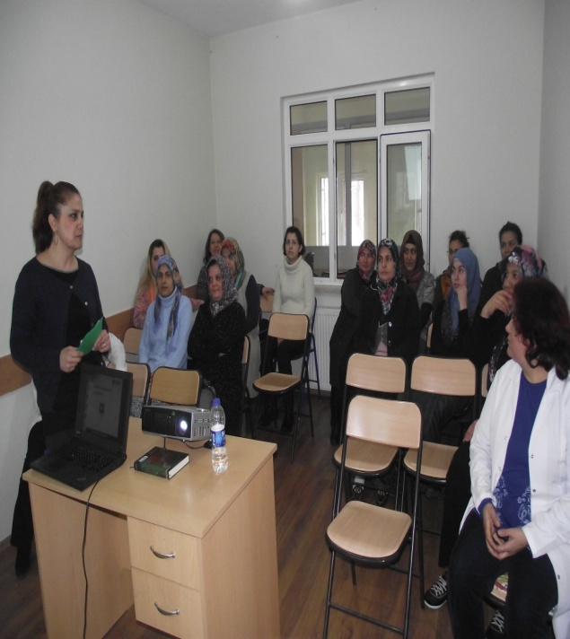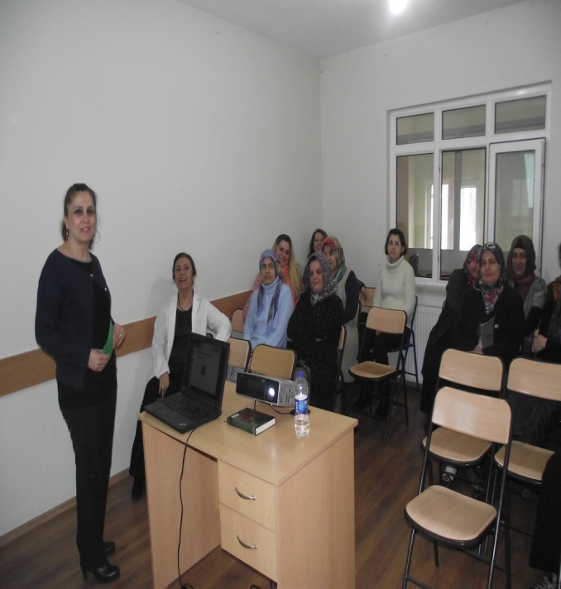

23 Nisan2016 Cumhuriyet Eğitim Merkezimizde 23 Nisan Ulusal Egemenlik Çocuk Bayramı’nı okul öncesi çocuklarımız, kursiyerlerimiz ve vakıf gönüllümüzün katılımıyla kutladık.

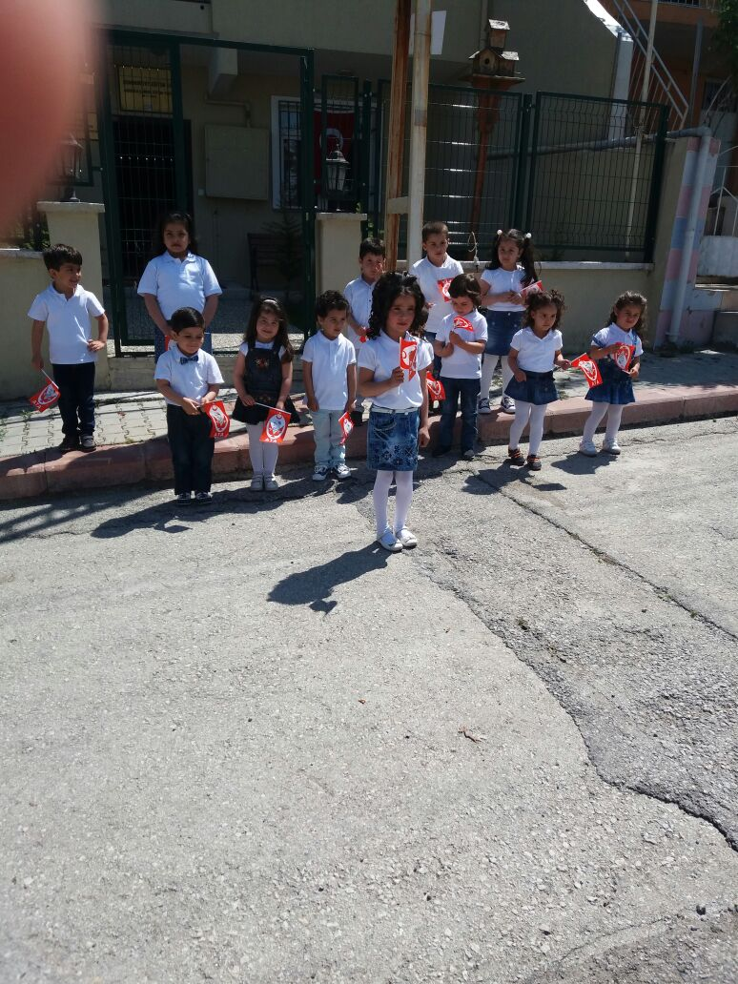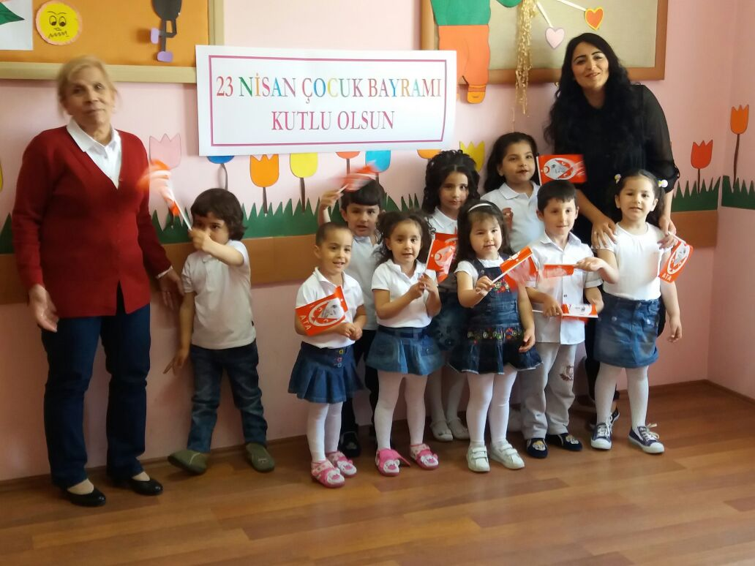

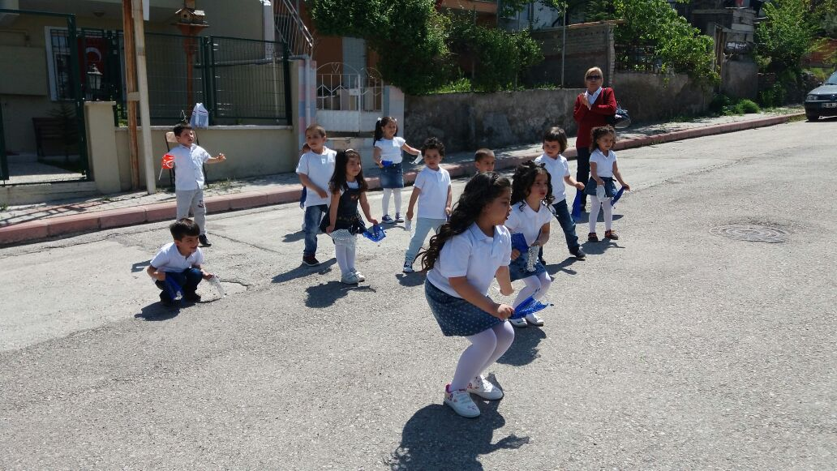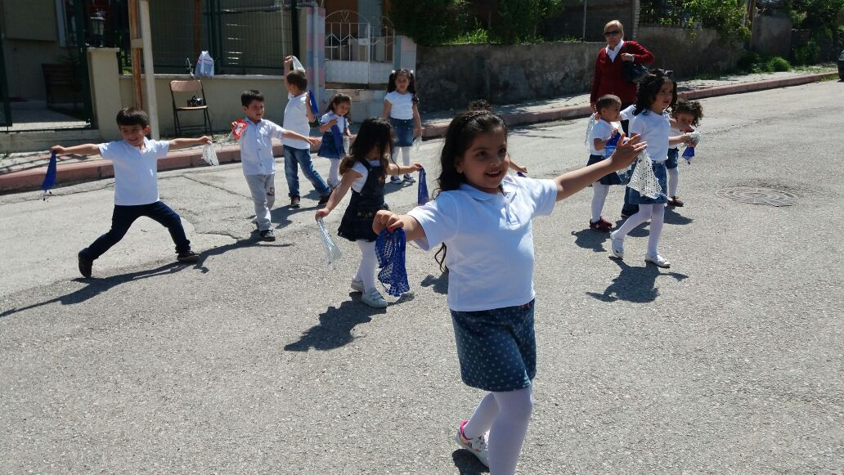

02 Haziran 2016 Cumhuriyet Eğitim Evi kursiyerlerinin yıl sonu sertifika töreni yapılmıştır.

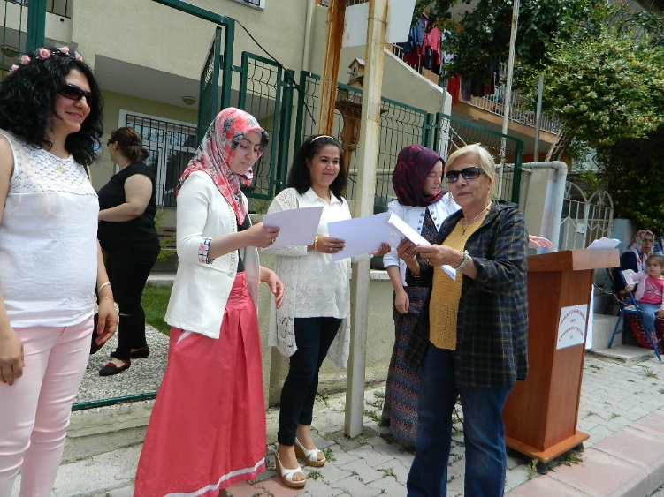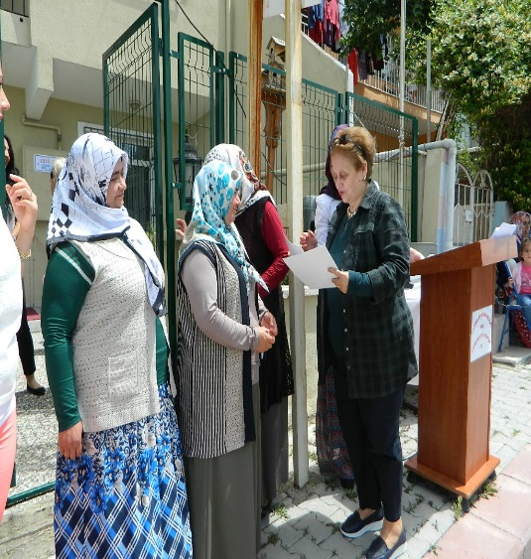

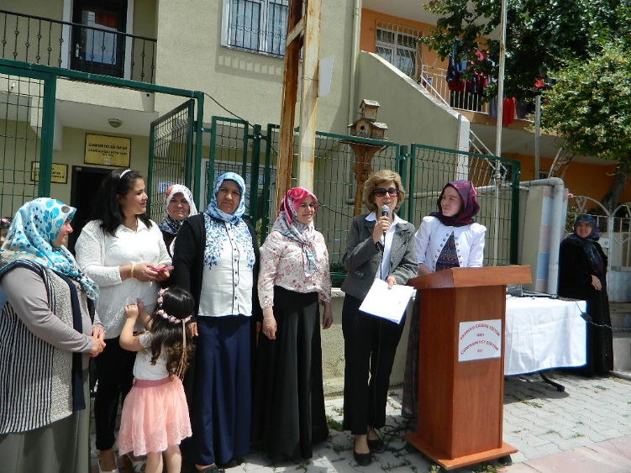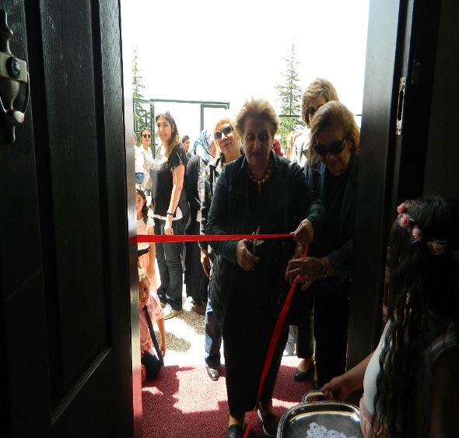

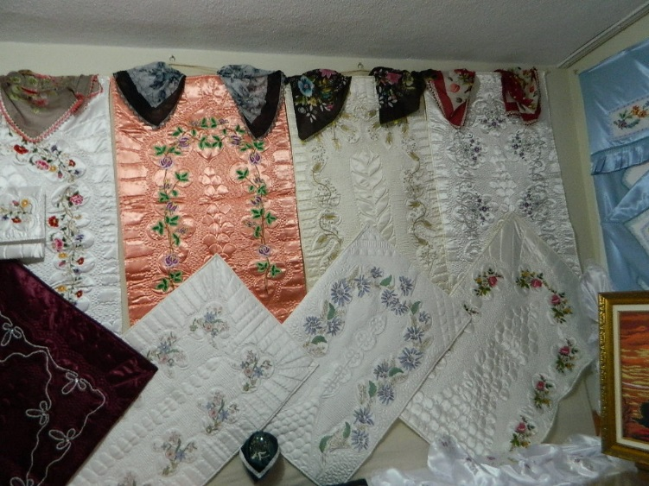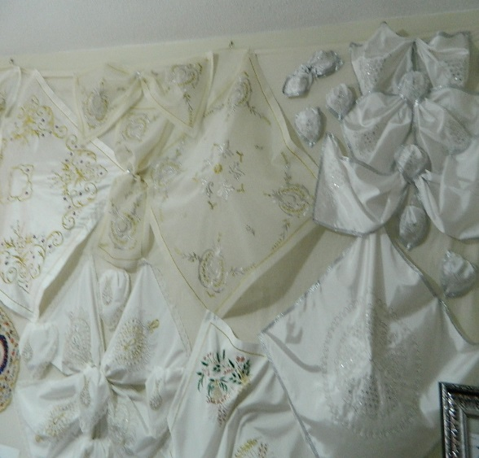

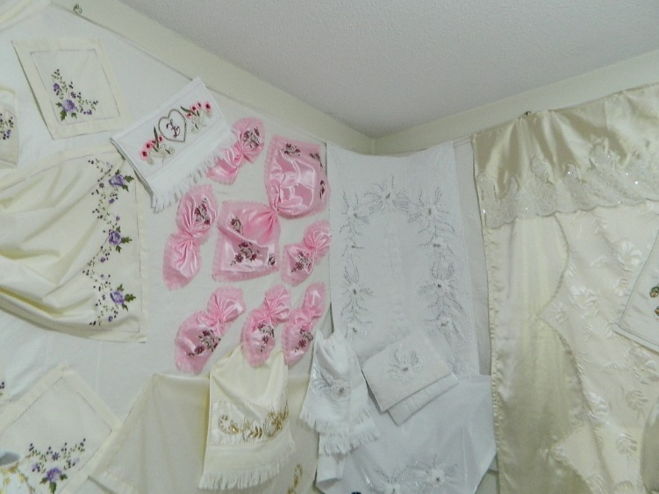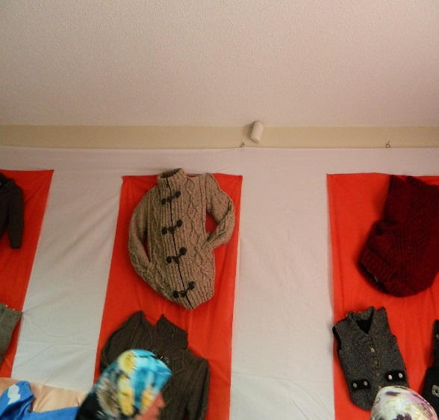
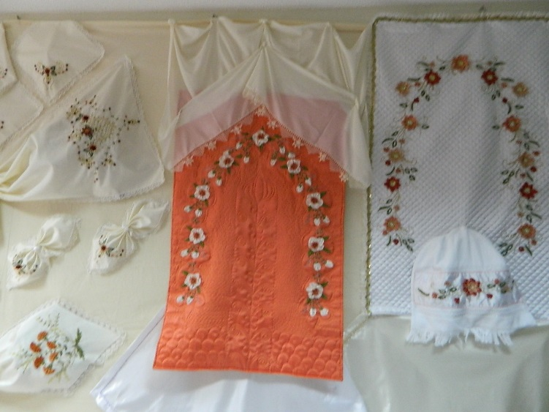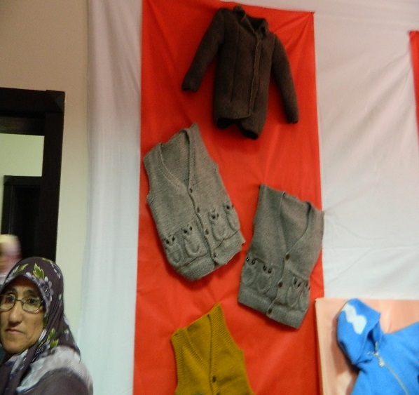

29 EKİM 2016 CUMHURİYETİMİZİN 93.YILDÖNÜMÜNÜ CUMHURİYET EĞİTİM MERKEZİNDE KUTLADIK
Vakfımız tarafından sosyal sorumluluk projemiz olarak açılmış(kırsal kesim)Cumhuriyet Eğitim Merkezimizde öğrencilerimiz, gönüllülerimiz, velilerimiz ve okul öncesi çocuklarımızla beraber Cumhuriyetimizin 93. Yılını kutladık. Gönüllülerimize desteklerinden dolayı teşekkür ederiz.
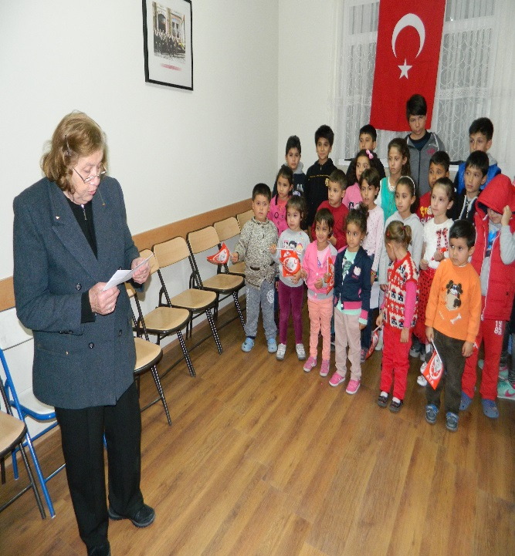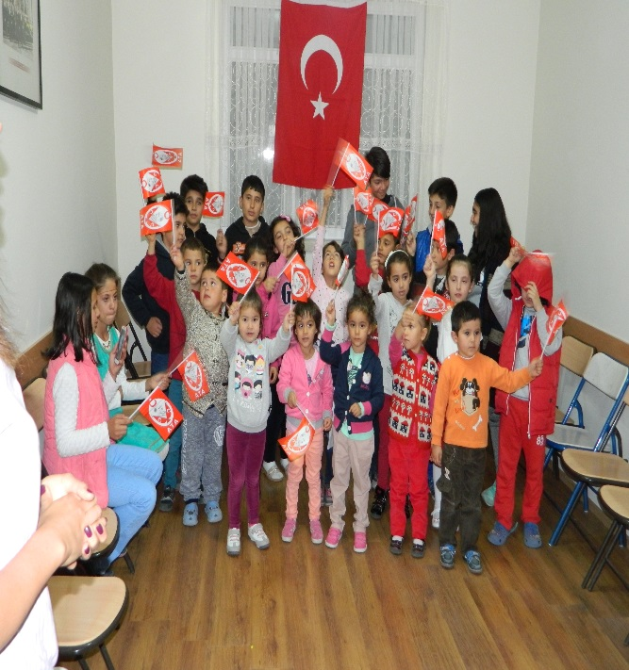

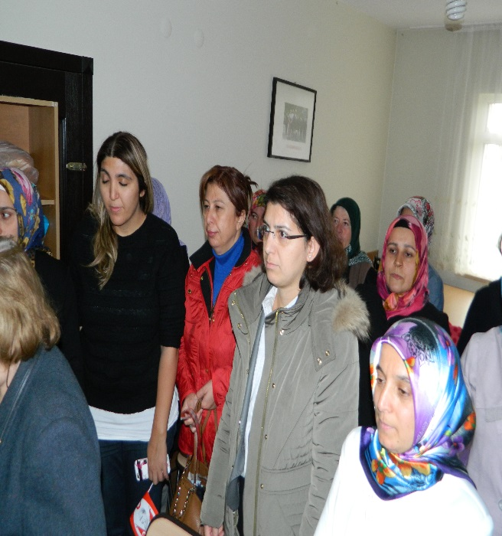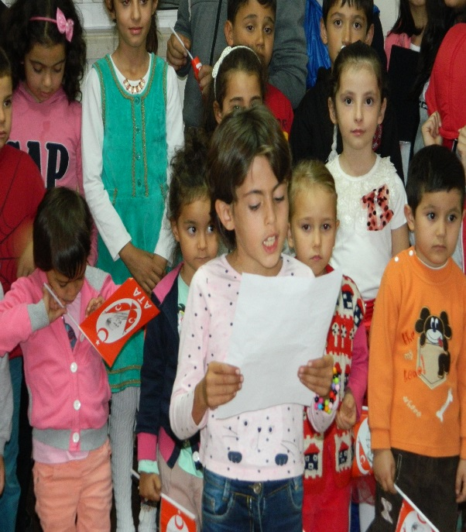

10 KASIM 2016 Atamızın ölümünün 78. Yılı münasebetiyle Eğitim Evimizde gönüllüler ve öğrenciler ile birlikte anma töreni yapıldı.

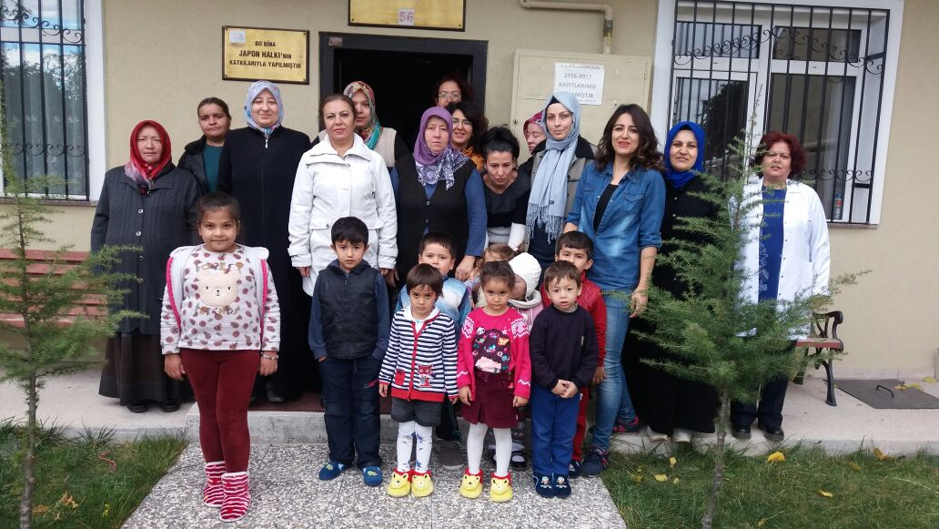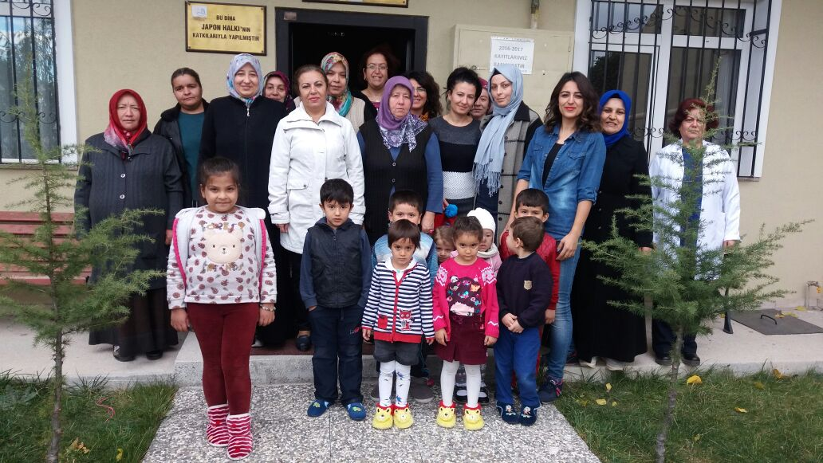

24 Kasım 2016 Öğretmenler gününü kursiyerlerimiz ve öğretmenlerimizle kutladık.

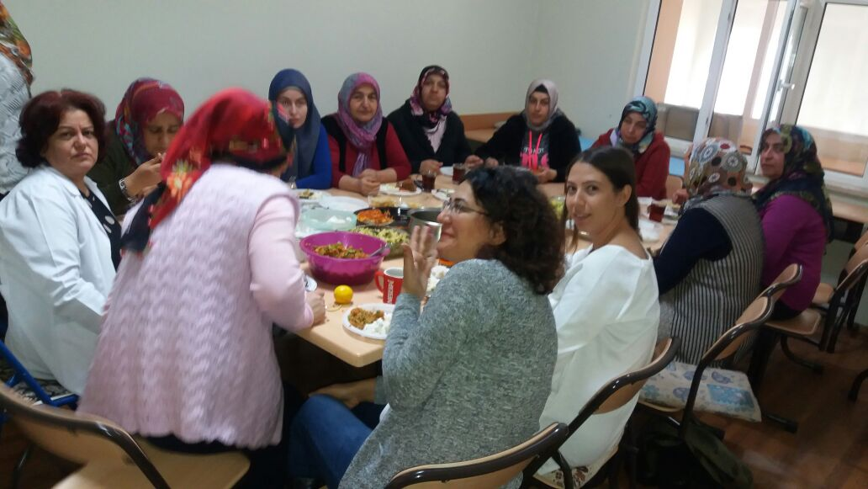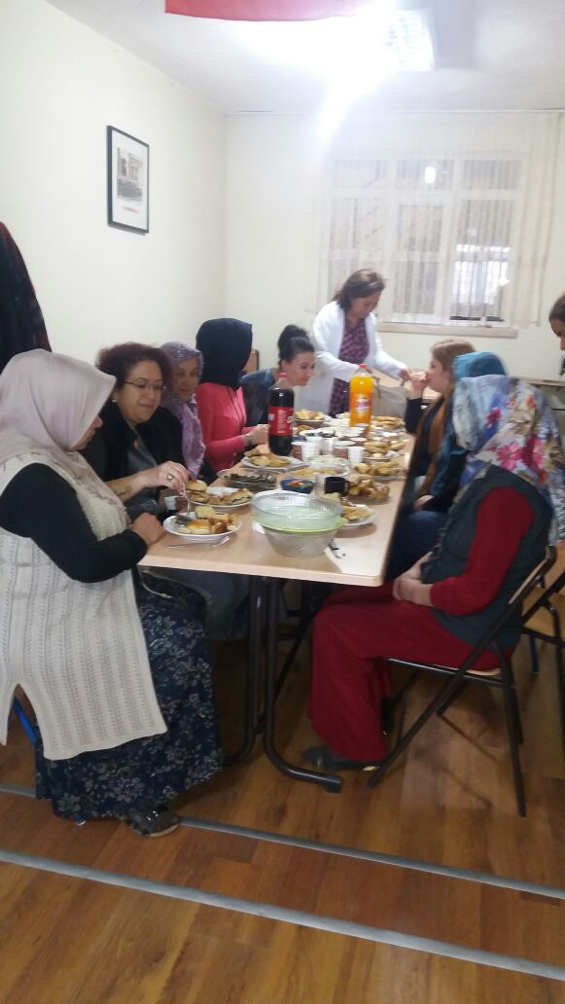

17 ARALIK 2016 Yerli Malı haftası kursiyerlerimiz ve okul öncesi çocuklarımızla yerli malı haftasını kutladık.

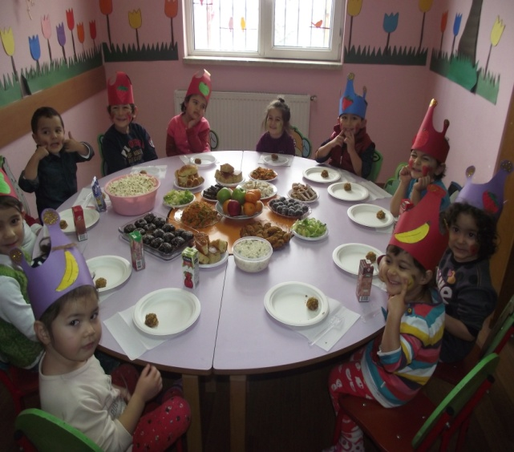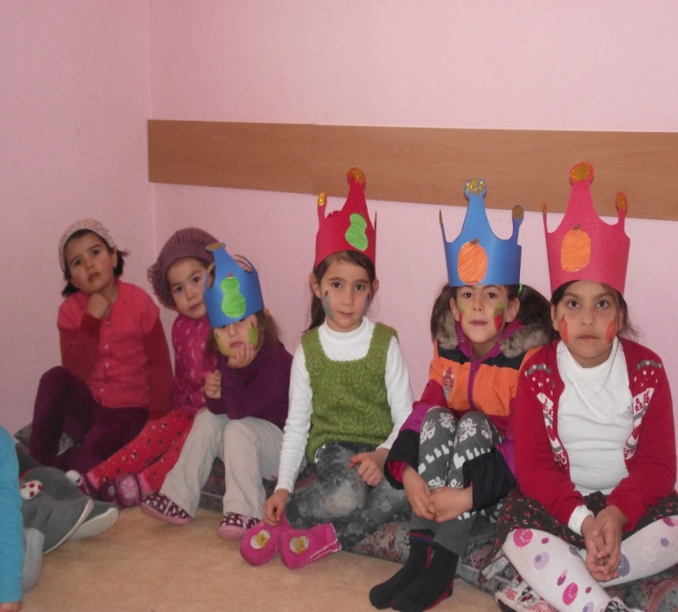

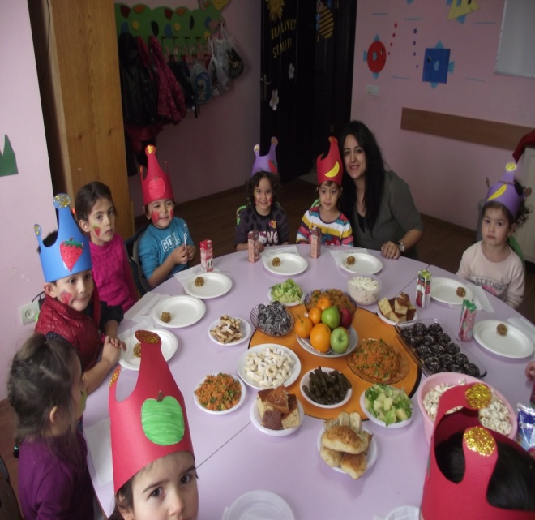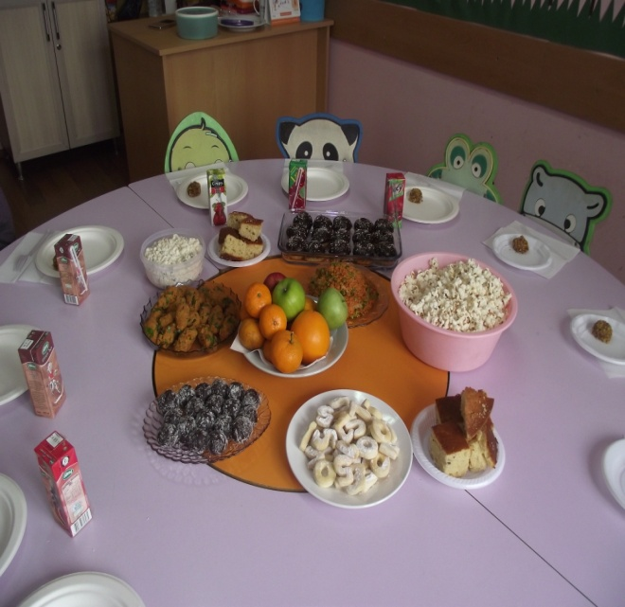

29 ARALIK 2016 Tarihinde okul öncesi öğrencilerimizle ve kursiyerlerimizle yılbaşı partisi kutladık

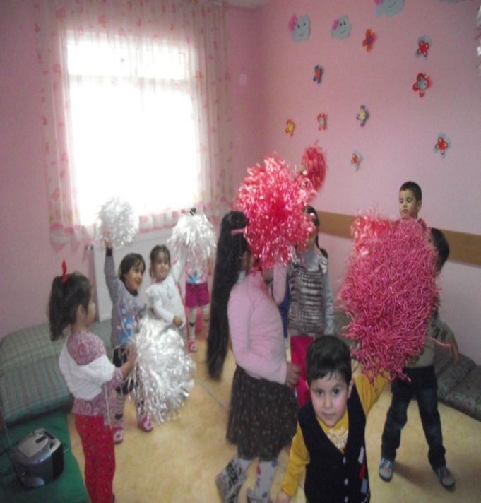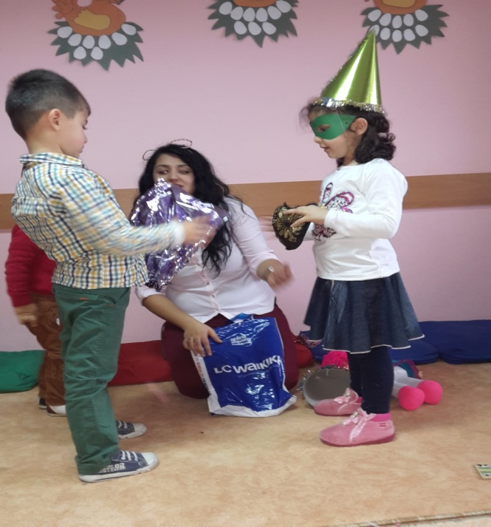

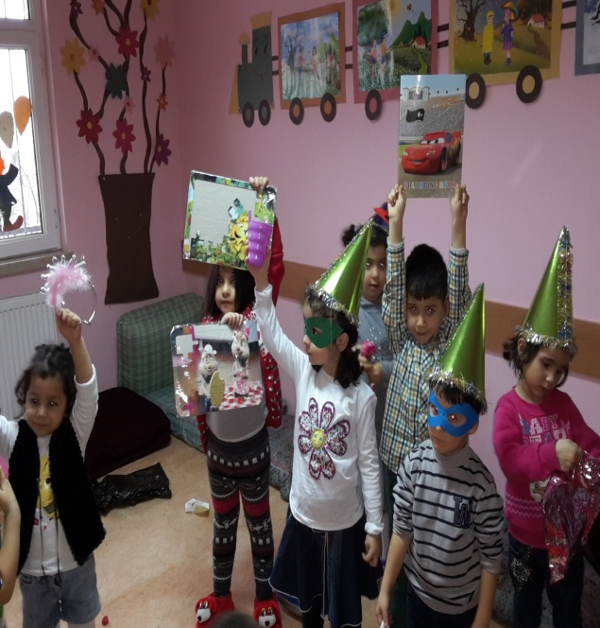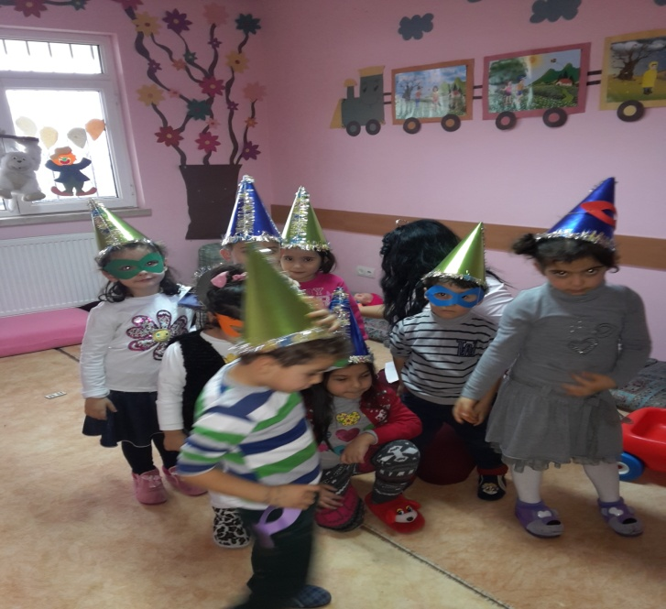

ANAÇEV EĞİTİM EVLERİNDE
2015-2016 EĞİTİM ÖĞRETİM DÖNEMİNDE AÇILAN KURSLAR –KURSİYER SAYI SI
KURS ADI CUMHURİYET EĞİTİM EVİ
YETİŞKİN:
ELDE KURDELA NAKIŞI 36
MAKİNA NAKIŞI(KASNAK SALYARAK) 13
MAKİNA NAKIŞ SALAON TAKIMI 34
HAZIR GEREÇLERLE YAPILAN İŞLER 30
ŞİŞ ÖRĞÜLÜĞÜNDE HIRKA ÖRME 27
İĞNE OYASI 18
OKUMAA YAZMA 5
ÖĞRENCİ
OKUL ÖNCESİ 39
TOPLAM 202

ANAÇEV EĞİTİM İŞLETMESİ
DÜNYA BARIŞI ÇOCUK YUVASI VE KULÜBÜ
Dünya barışını sağlayacak çocuklarımızın yetişmelerine katkıda bulunması dileği ile ANAÇEV Dünya Barışı Çocuk Yuvası ve Kulübü adı verilen eğitim birimimiz, uygun mimarisiyle, yaş gruplarına göre düzenlenmiş özel sınıfları, sanat atölyesi, müzik ve drama odası, bilgisayar odası ve kütüphanesi, geniş oyun alanları, bale ve jimnastik salonları ile çağdaş ve ilkeli eğitime hizmet vermek amacıyla kurulmuştur.
Öncelikle gönüllülük esasıyla, 2000’li yıllara yaraşır çağdaş bir eğitimin verilmesi hedeflenen bu eğitim birimimizde, umudumuz olan yavrularımıza; öğrenmeyi sevdirecek, bilgilerini yaşama geçirtecek, güvenli, sevgi dolu, paylaşımcı kişilik geliştirmelerine katkıda bulunacak, ülke ve insan sevgisi ile dolu, yaratıcı, düşünen ve sorgulayan, bir eğitimin, nitelikli ve deneyimli bir ekip tarafından, sevgileri besleyerek, sorumlulukları geliştirerek,coşkuları yüreklendirerek verilmesi amaçlanmıştır.
Kendine güvenli, araştırmacı, sorgulayıcı, katılımcı, paylaşımcı, yeteneklerinin farkında olan, kendi haklarını savunurken başkalarının haklarına da saygı duyan, sevgi dolu bireyler yetiştirmek; anne babalara rehberlik ve danışmanlık yaparak, en değerli varlıklarını barış ve huzur dolu bir ortamda yarınlara hazırlamak için onlarla elele çalışmak eğitim programımızın esasını oluşturmaktadır.
- Çocuk gelişimci yöneticiler ve öğretmenler, psikolog, diyetisyen, doktor ve hemşireden oluşan deneyimli uzman ekibimizle; 0-6 yaş grubumuzda eğlenceli, sevgi ve güven dolu bir ortamda zihinsel, duygusal, dil, psikomotor, öz bakım becerilerini destekleyici programlar,
- Konusunda uzman öğretmenlerle resim, seramik,piyano, tenis, ritmik jimnastik, bale, koro,yüzme,ses-kulak eğitimi,folklor,binicilik,müzik,İngilizce,İngilizce konuşma,beden eğitimi,satranç,drama eğitimiyle gizli yeteneklerin keşfi,
- 7-12 yaş grubundaki çocuklarımızın okul sonrası zamanlarını programlı bir biçimde değerlendirmelerine yardımcı olarak, etüt çalışmalarımızla okul başarılarını yükseltirken yaşamın güzelliklerinin paylaşımı hedeflenmiştir.
Eğitim programlarımız dahilinde sanat çalışmalarımız, resim, piyano, tenis, ritmik jimnastik, bale, koro,yüzme,ses-kulak eğitimi,folklor, binicilik,müzik,İngilizce,İngilizce konuşma,beden eğitimi,satranç,drama derslerimizle çevre gezilerimiz devam etmektedir.
Tam gün, yarım gün, oyun grubu ve etüt seçeneklerimiz bulunmaktadır.
2016/Ocak-Haziran döneminde çocuğumuza hizmet verilen yuvamızda halen 78 öğrenci bulunmaktadır.
Bu eğitim yuvamızda, öğrencilerin %10’u yoksul çocuklardan oluşmaktadır. Diğer çocuklarımızdan sağlanan gelir ile de Vakıf Tüzüğü doğrultusunda, yürütülen etkinliklere kaynak oluşturulması, burs alan öğrencilerimizin sayılarının çoğaltılması, daha çok öğrenciye burs olanağı yaratılması, gecekondu bölgelerinde açılan ve yetişkinlere yönelik hizmet verilen eğitim evlerimizin sayılarının arttırılması hedeflenmiştir.

YAŞ GRUBUNA GÖRE UYGULANAN EĞİTİM PROGRAMLARI:
0-2 YAŞ GRUBU(BEBEK)
Bu yaş grubunda yalnızca bakım hizmeti verilmekte ve çocukların emekleme, tutma gibi fiziksel gelişimlerini sağlayacak bir ortam yaratılmaktadır.
2 YAŞ GRUBU:
Daha çok bakım hizmetlerinin ön planda olduğu grubumuzda yalnızca müzik dersi verilmektedir. Orff sistemi ile yapılan ders 15 dakika olarak uygulanmaktadır. Ayrıca dil gelişimine yönelik tekerleme, parmak oyunu, şarkılar, masal, hikaye ve kart çalışmaları yapılmaktadır. Psikomotor gelişimlerine yönelik hamur, kesme çalışmaları (hamur, kağıt,dergi v.b.) ve çeşitli oyunlar oynanmaktadır. Aylık eğitim programında belirlenen konulara göre de kavram çalışmaları yürütülmektedir.
3 YAŞ GRUBU:
Bu grubumuz eğitim çalışmalarının başladığı gruptur. Bu grupta haftada bir gün drama,müzik,sanat,fen ve spor dersleri yapılmaktadır. Yaş özellikleri nedeniyle spor dersi 30 dakika, diğer dersler 15 dakika olarak yürütülmektedir. Ayrıca dil gelişimine(tekerleme, parmak oyunu, şarkılar, masal, hikaye ve kart çalışmalar) yönelik çalışmalar ile hamur, kesme çalışmaları, boncuk dizme, mandal takma gibi manipulatif çalışmalar yapılmaktadır. Kavram çalışmaları aylık eğitim programları doğrultusunda yapılmaktadır.
4 YAŞ GRUBU:
İki sınıftan oluşan grubumuzda drama, müzik,sanat,fen ve bilgisayar dersleri haftada bir gün 30 dakika olarak verilmektedir. Haftada iki gün verilen İngilizce gramer, haftada bir gün verilen İngilizce konuşma dersleri 15’er dakika, spor dersleri 45 dakika olarak yapılmaktadır. Yine aylık eğitim programları doğrultusunda dil ve kavram gelişimine yönelik çalışmalar ile manipulatif çalışmalar yürütülmektedir.
5 YAŞ GRUBU:
Bu grubumuz da iki sınıftan oluşmaktadır. Haftada bir gün 30 dakika olmak üzere, drama, müzik, sanat, seramik,fen,bilgisayar,satranç ve İngilizce konuşma dersleri bulunmaktadır. 30 dakika olarak verilen İngilizce gramer dersleri haftada iki gün olarak yürütülmektedir. Haftada bir gün olan spor dersi 45 dakikadır. Aylık eğitim programları doğrultusunda yürütülen dil ve kavram gelişimine yönelik çalışmaların yanı sıra manipulatif çalışmalar ve yaş gruplarına uygun olarak seçilen kitaplarla çalışmalar uygulanmaktadır.
6 YAŞ GRUBU:
6 yaş sınıfımız daha çok ilköğretime hazırlık çalışmalarının yapıldığı bir gruptur. Haftada iki gün 30’ar dakika İngilizce gramer dersleri yapılmaktadır. Haftada bir gün ve 30 dakika olarak müzik, sanat,, seramik, fen,bilgisayar,satranç ve İngilizce konuşma dersleri verilmektedir. Drama ve spor dersleri ise haftada bir gün 45 dakika olarak yapılmaktadır. Dil gelişimine yönelik kitap okuma, hikaye ve bilmece çalışmaları yapılmaktadır.

ETÜT GRUBU:
Kurumumuzdan mezun olan ve şu anda ilköğretim birinci sınıfa devam eden , çocuğun bulunduğu bu grupta çocuklar etüt saatleri içinde öğretmen desteği ile ödevlerini yapmaktadırlar.
KURSLAR:
Yukarıda belirtilen eğitim çalışmalarının yanı sıra, 4 yaş ve üstü yaş gruplarına yönelik olarak, piyano, tenis,bale, halk oyunları,modern dans ve yüzme kurslarımız bulunmaktadır. Bu kurslara katılım isteğe bağlıdır.
Bu eğitim birimimizde okul öncesi eğitimi verilmekte, önemli günler ve haftalar, milli bayramlarımız coşkuyla kutlanmaktadır.

ANAÇEV DÜNYA BARIŞI ÇOCUK YUVASI VE KULÜBÜ

05/01/2016 Salı günü 2-3-4-5-6 yaş çocukları “Sürpriz Sandık” isimli tiyatro oyununu izlediler.
03/02/2016 Çarşamba günü 5-6 yaş grubu, Arcadium sinemalarında “İyi Bir Dinazor” filmini izlediler.
09/02/2016 Salı günü 2-3-4-5-6 yaş grubu öğrencileri “Evvel Zaman İçinde “ oyununu izlediler.
17/02/2016 Çarşamba günü 6 yaş grubu ”Konut 2 Çarşısına “ gezi yaptılar.
22/02/2016 Pazartesi günü 5 yaş grubu çocukları “Konut 2 Çarşısına” gezi yaptılar.
23/02/2016 Salı günü 4-5 yaş grubu çocuklarının “ Ahsap Oyuncak Atölyesi “nin açık sınır uygulaması yapıldı.
24/02/2016 Çarşamba günü 6 yaş grubu çocukları “Taurus AVM Eğlence Merkezi“ ne geziye gittiler.
02/03/2016 Çarşamba günü 6 yaş grubu çocukları aynı gruptan “Arhan FAYGANOĞLU”nun evine ziyarete gittiler.
04/03/2016 Cuma günü 5-6 yaş grubu çocukları “Deprem Simülasyon Merkezi” ne gittiler.,
07/03/2016 Pazartesi günü 5 yaş grubu öğrencileri “ 8 Mart Kadınlar Günü “nedeniyle Migros ve Arcadium AVM de kadın hakları ile ilgili pankartlarla dolaştılar.
08/03/2016 Salı günü 3 yaş grubu öğrencilerinin “Müzik Dersi “açık sınıf uygulaması yapıldı. “Kukla “ isimli tiyatro oyununu izlediler.
09/03/2016 Çarşamba günü 4-5-6 yaş grubu çocukları bilim tiyatrosunun “Çatlak Profesör ve Ufaklık” isimli oyununu izlediler.
14/03/2016 Pazartesi günü 5 yaş grubu “Tıp Bayramı” nedeniyle Dr.Pınar ERGÜL’ü muayenehanesinde ziyaret ettiler.
15/03/2016 Salı günü 5 yaş grubu “Drama Dersi” açık sınıf uygulaması yapıldı.
18/03/2016 Cuma günü 4 yaş grubu büyükanne ve dedeleri “Yaşlı Haftası” nedeniyle ikindi kahvaltısında konuk edildi.
21/03/2016 Pazartesi günü 5 yaş grubu öğrencileri “Ihlamur Konağı Huzur Evine “ziyaret ettiler.
23/03/2016 Çarşamba günü 6 yaş grubu “Fidanlık Çiçek Evine “gittiler.
26/03/2016 Cuma günü 4 yaş grubu öğrencileri “Turkuaz AVM “ ye gezi yaptılar.
05/04/2016 Salı gün 4 yaş grubu öğrencilerinin “Müzik ve Bale “dersi açık sınıf uygulaması yapıldı. 5 yaş grubunun “Bale” dersi açık sınıf uygulaması yapıldı.
12/04/2016 Salı günü 3 yaş grubunun “Spor ve Müzik” dersi açık sınıf uygulaması yapıldı.
22/04/2016 Cuma günü Ulusal Egemenlik ve Çocuk Bayramı kutlandı.
07/11/2016 Pazartesi günü 5 yaş gurubu öğrencileri dost kitap evine gidildi.
08/11/2016 Salı günü 4 – 5 – 6 yaş grubu tembeller ülkesine yolculuk adlı tiyatroyu izlediler.
10/11/2016 Çarşamba günü 2-3-4-5-6 yaş grubu öğrencilerimizle birlikte Atamızı anma töreni düzenledik.
16 /11 /2016 tarihinde Çarşamba günü 6 yaş grubu Çayyolu matbaasına geziye gittileri
18/11/2016 Cuma günü 5 – 6 yaş grubu öğrencileri çocuk hakları gezisi yapıldı.
22/11/2016 Salı günü 5 – 6 yaş grubu ağız ve diş sağlığı gezisi düzenlendi.
07/12/2016 Çarşamba günü 5 – 6 yaş grup öğrencileri Feza Gürsey Bilim Merkezine gezi düzenlendi.
13/12/2016 Salı günü 6 yaş Çayyolu pazarı gezisi düzenlendi.
28/12/2016 Çarşamba günü 6 yaş grubu Çayyolu postanesine gidildi
12/12/2016 Pazartesi günü 3 -4 – 5 – 6 yaş öğrencileri yerli malı kutlaması yaptılar.
30/12/2016 Cuma günü 3 – 4 – 5 – 6 yaş gurubu öğrencileri yeni yıl partisi kutladılar.

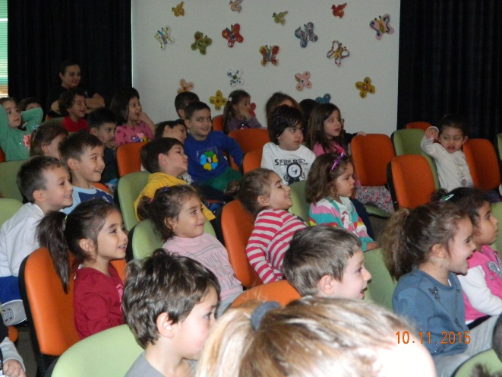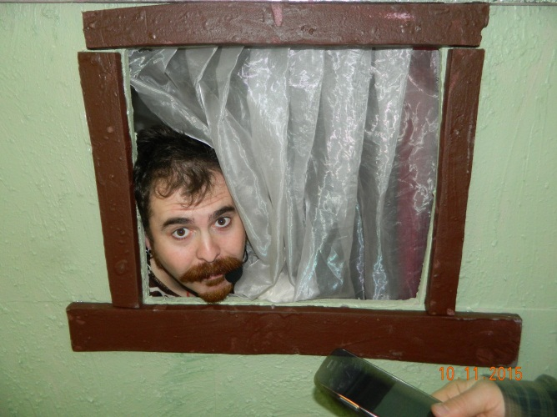

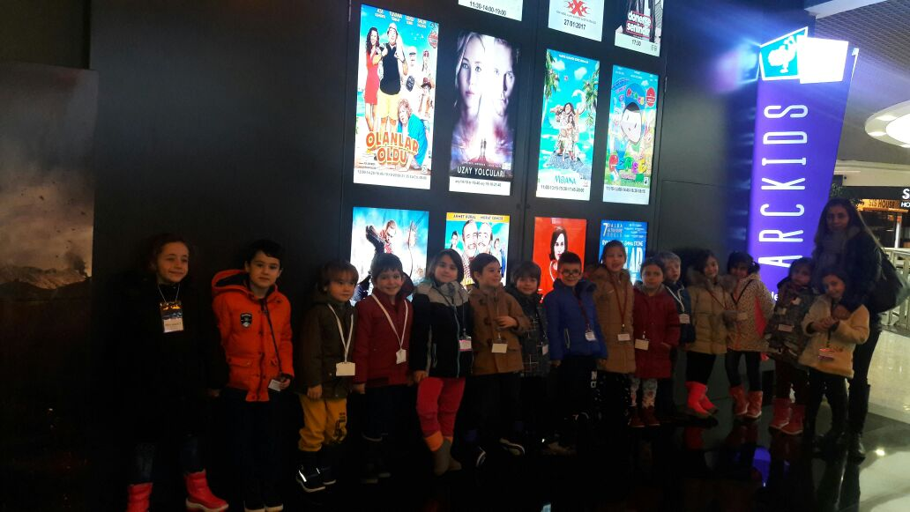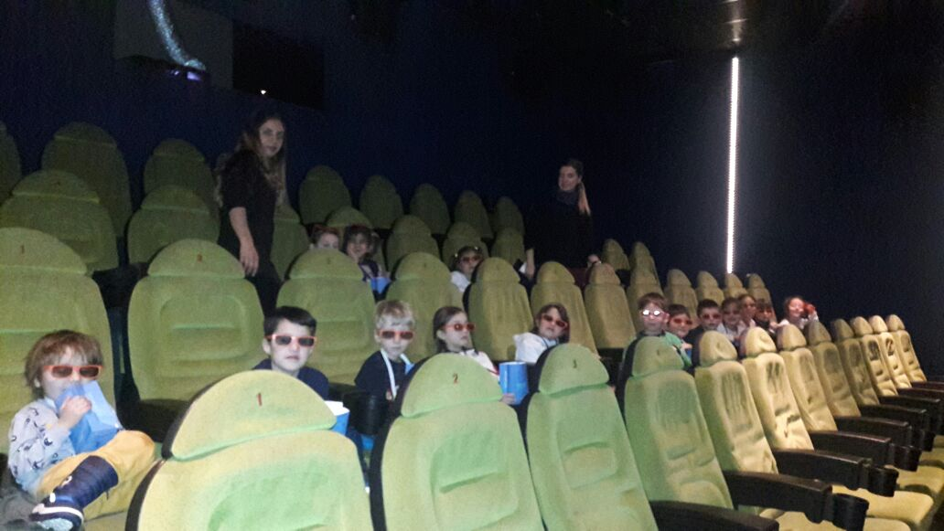
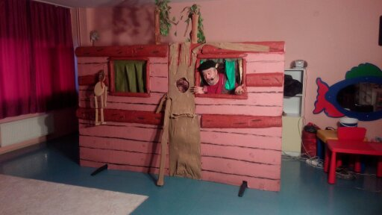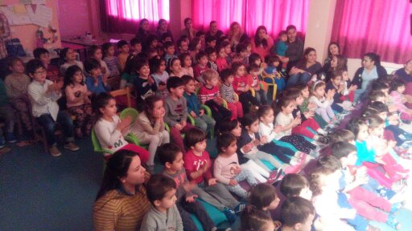

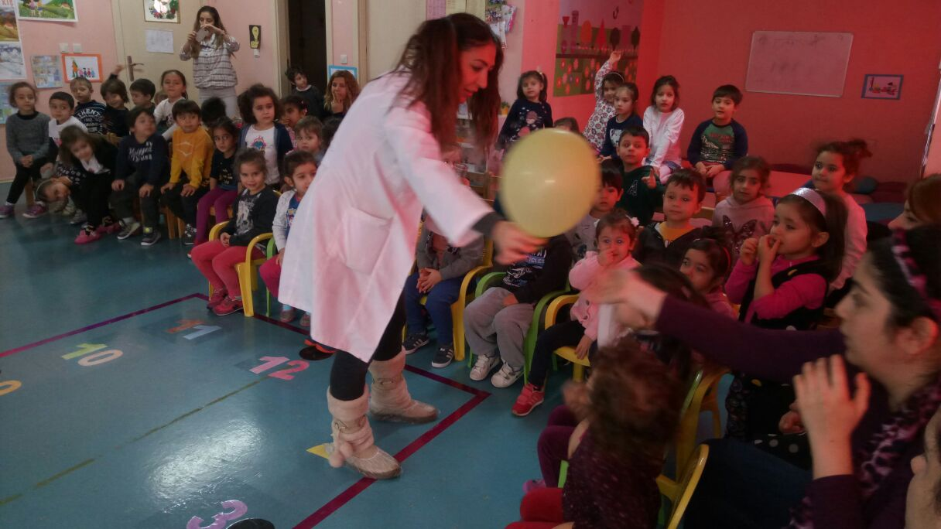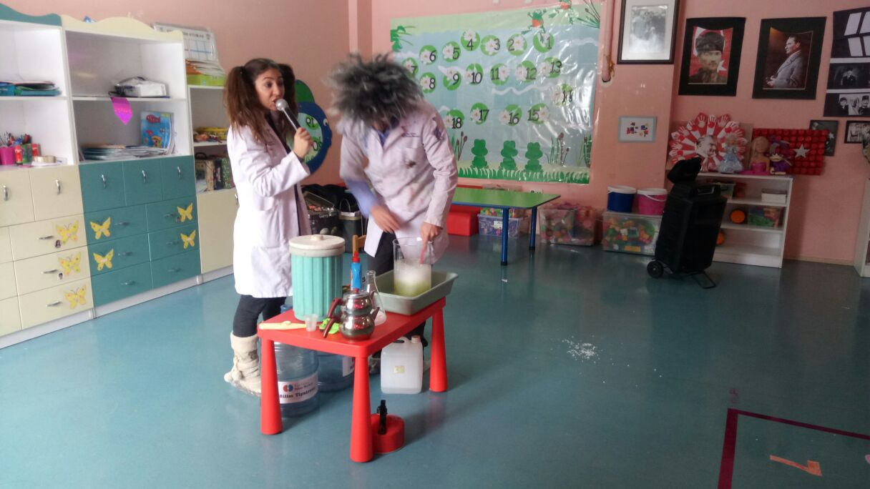

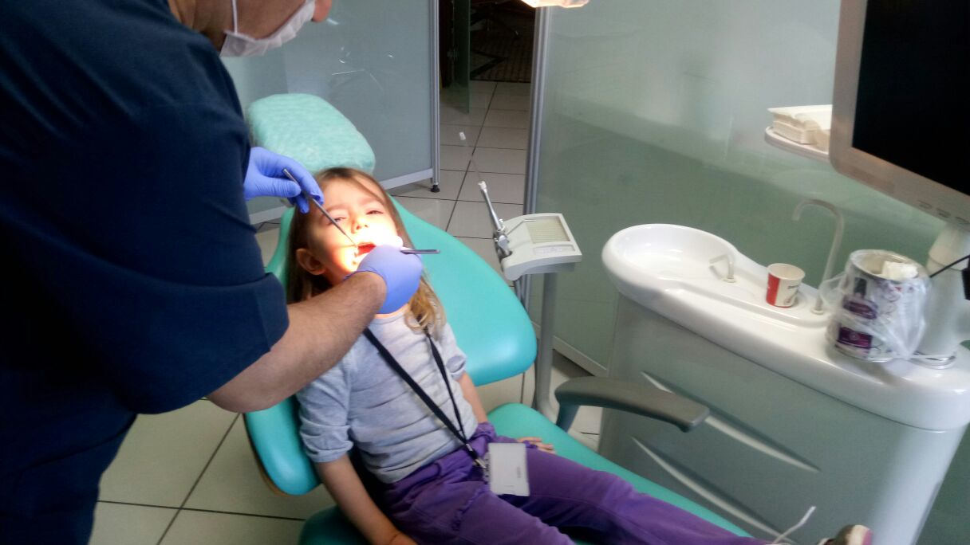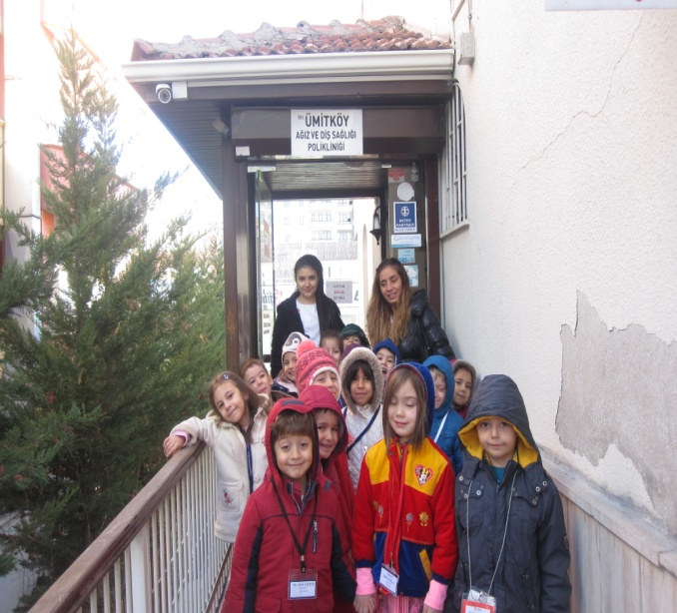

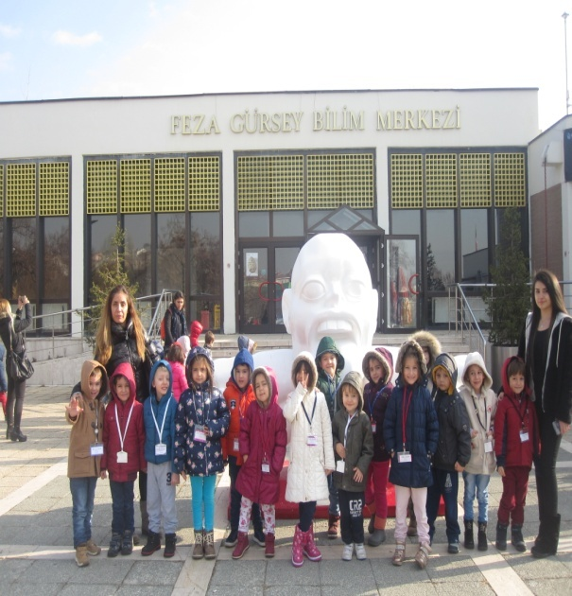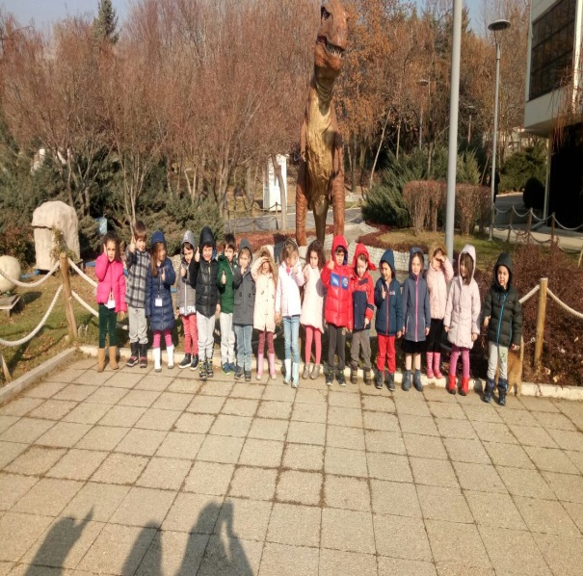
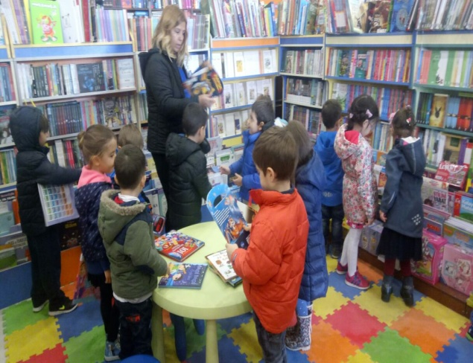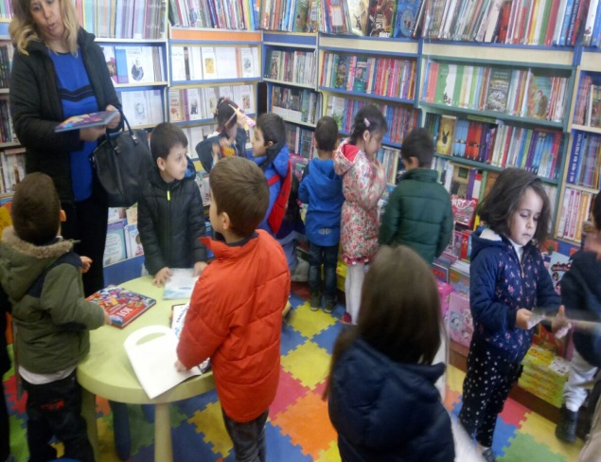
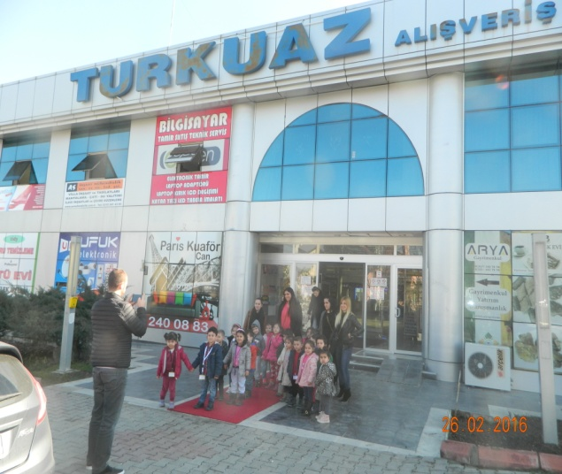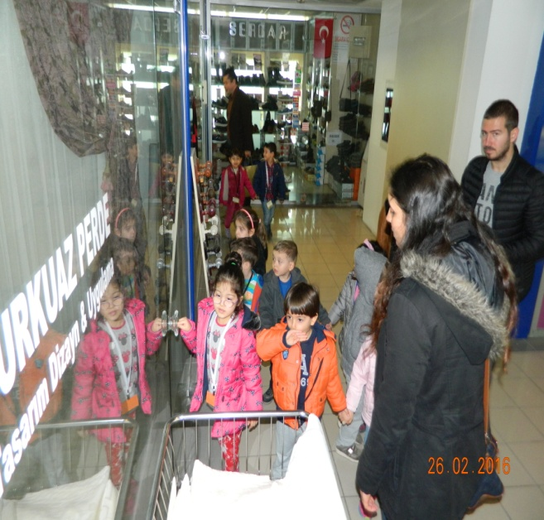
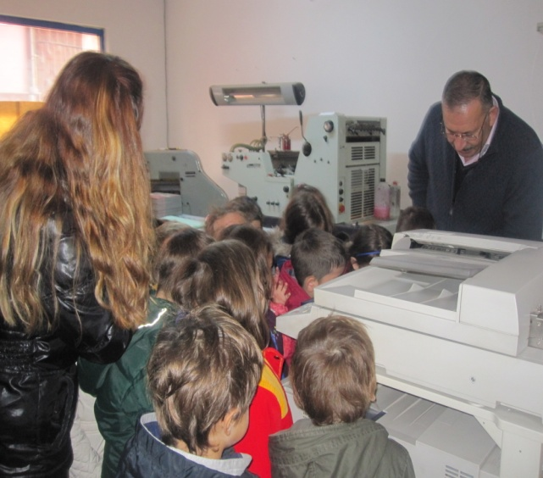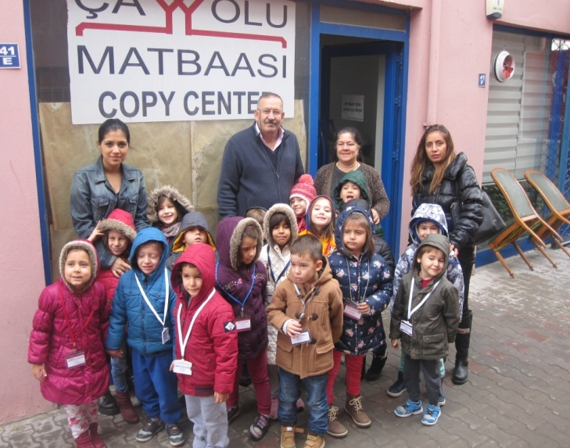

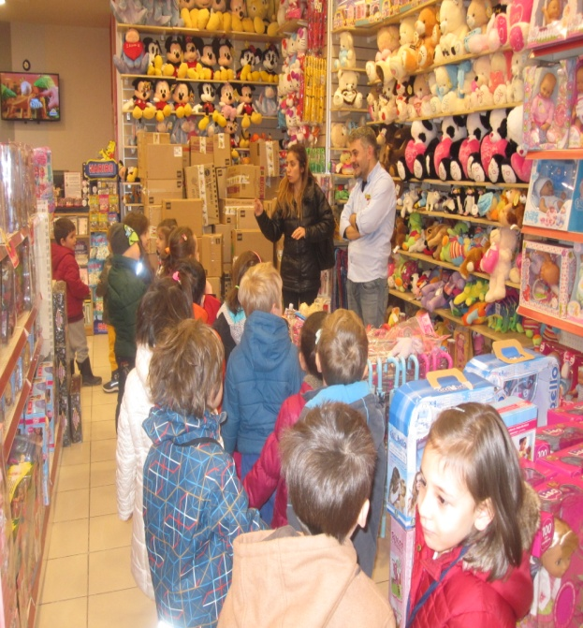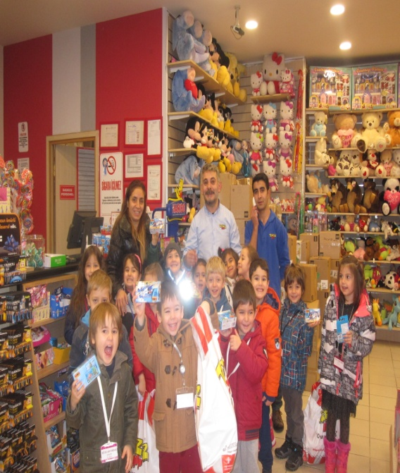

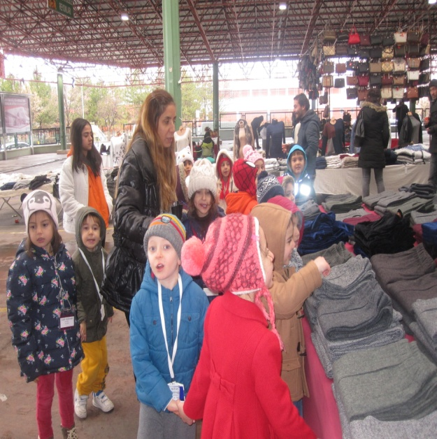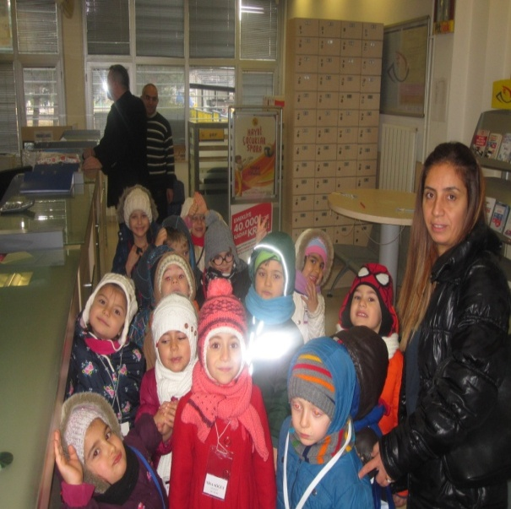

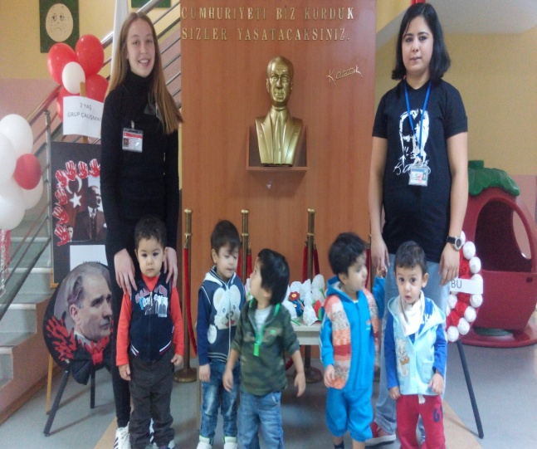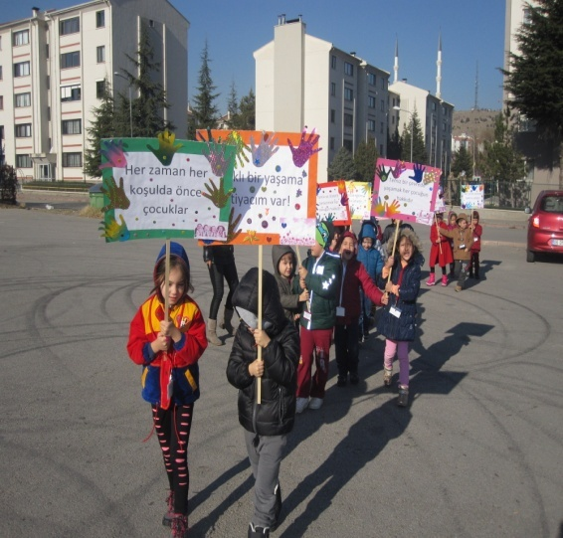
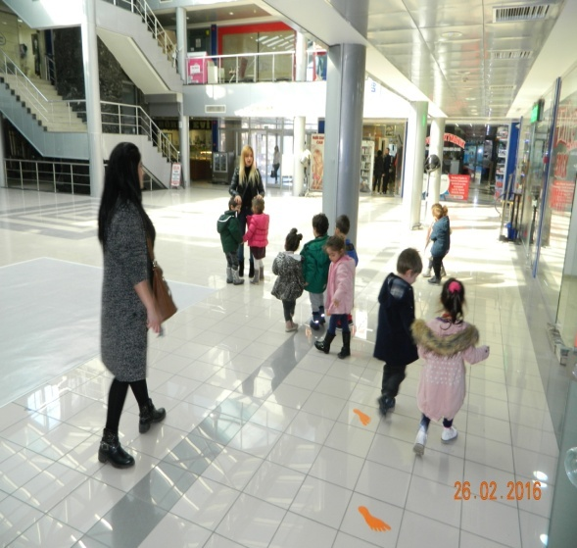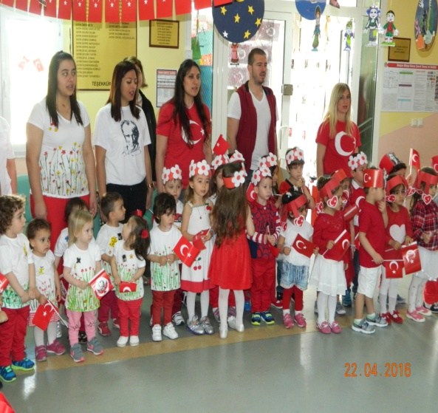
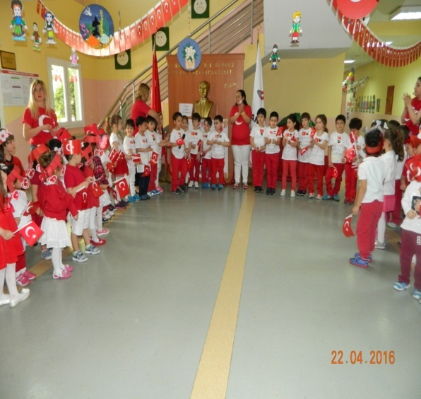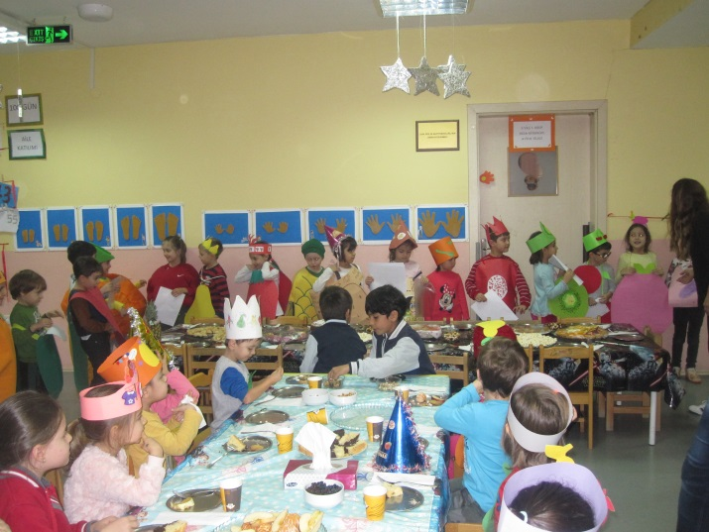

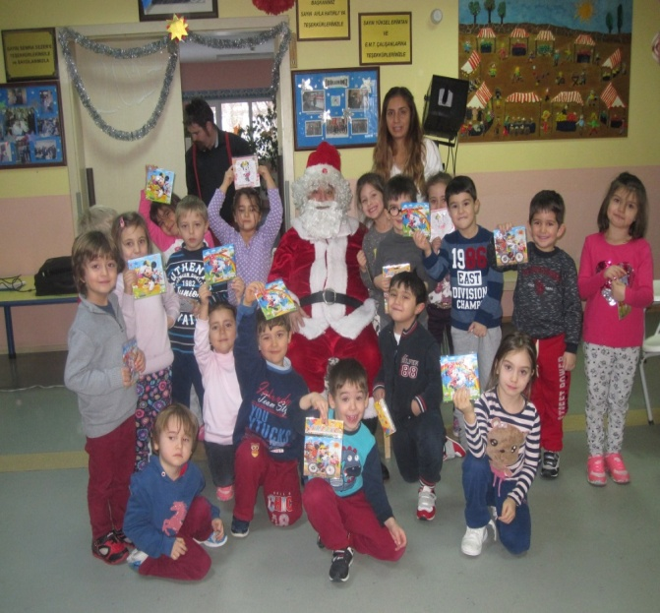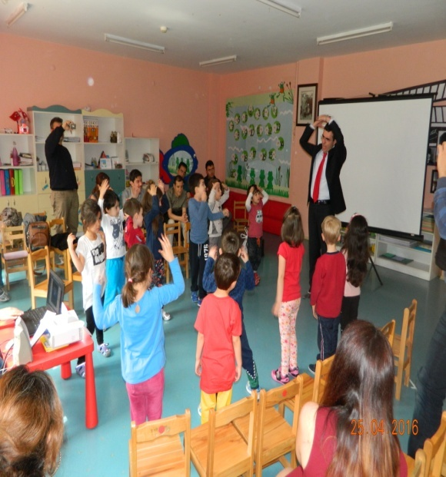

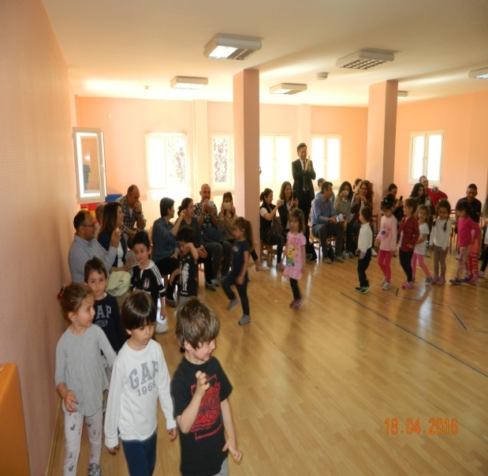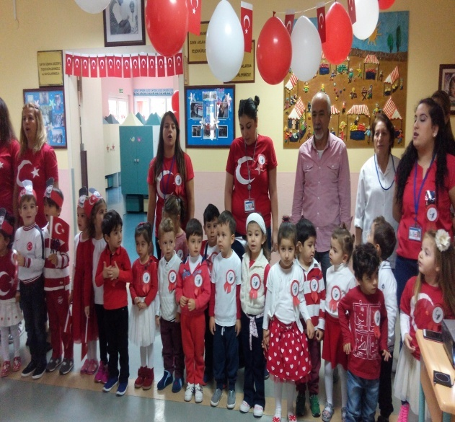
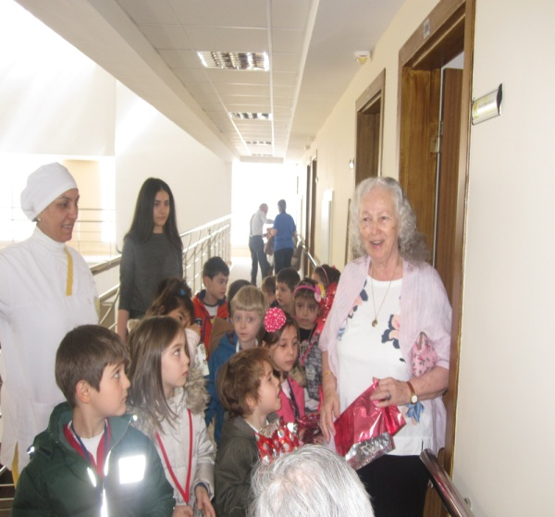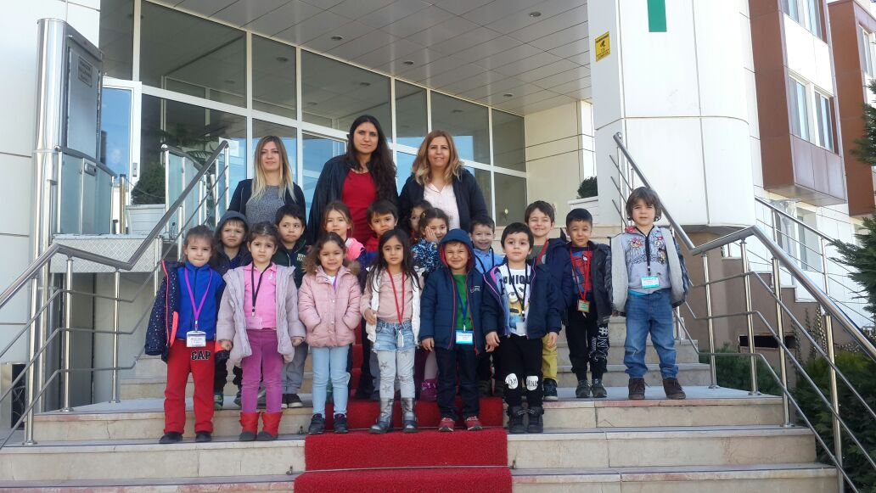

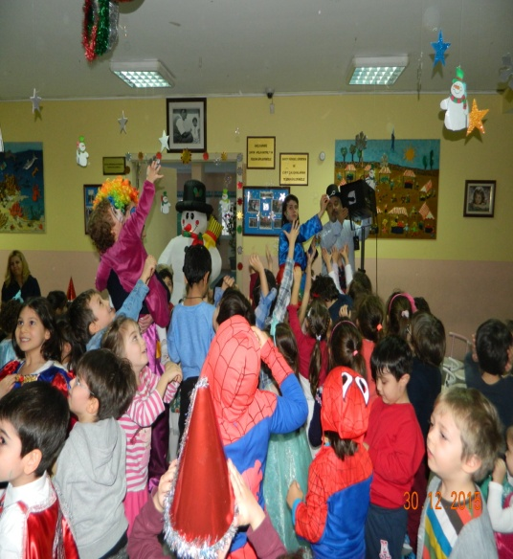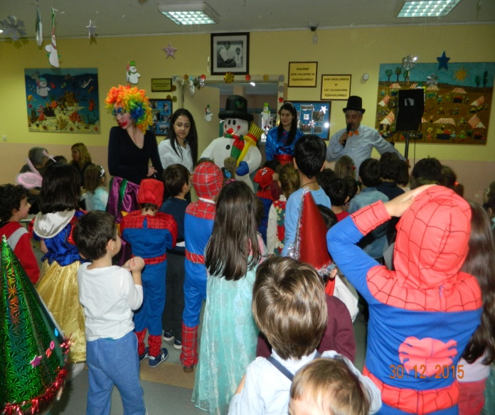

2016 YILINDA GERÇEKLEŞTİRİLEN ETKİNLİKLER

11OCAK 2016 KONSER YENİ YIL YEMEĞİ
ANAÇEV Yönetim Kurulu üyemiz Sayın Meltem Bengi ve Eşi Sayın Mustafa Bengi ev sahipliğinde Budakaltı Arcadium Resturant’da “Konser ve Yeni Yıl Yemeği”verildi.Solist Merih T.Akalın, gitar –solist İsmet Akalın,gitar vokal Volkan Gevşek,saz Halil Köseler eşliğindeki konser konuklarımız tarafından çok beğenildi. Desteklerinden dolayı Bengi ailesine , sanatçılarımıza ve katılan dostlara teşekkür ederiz.

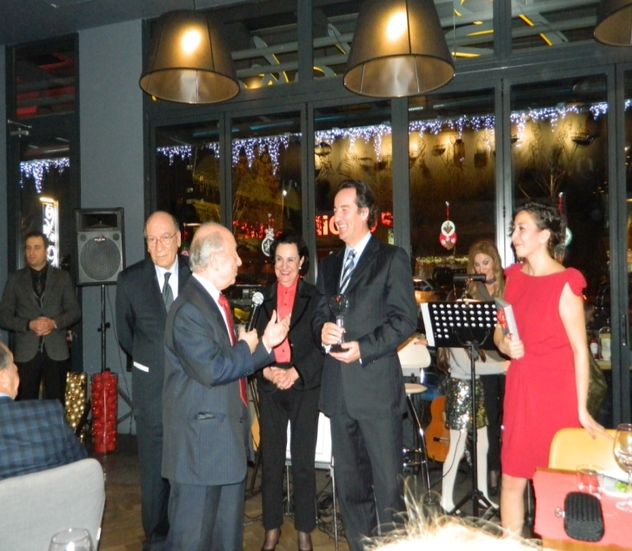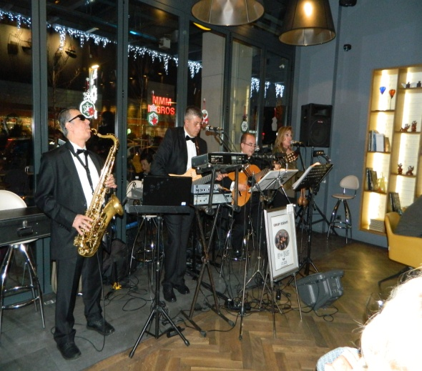

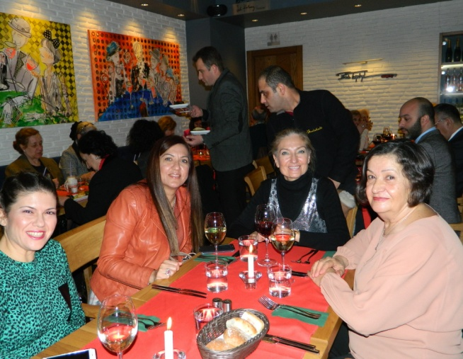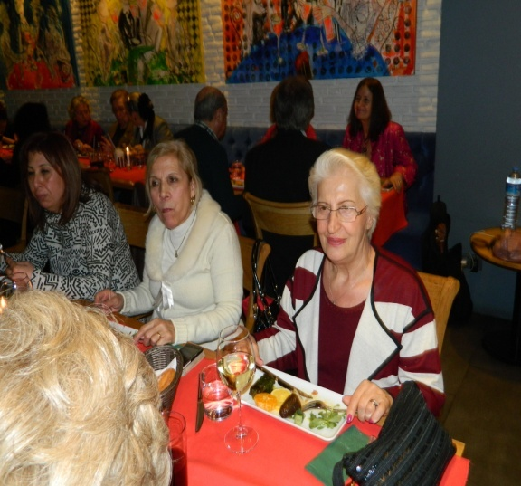

25 OCAK 2016 KABARE MÜZİKAL KOMEDİ
Prof.Dr.Zeliha Berksoy yönetmenliğinde “Haldun Taner 100 Yaşında Dün Bugün”Kabare Müzikal Komedi oyunu ANAÇEV burslu öğrenciler yararına Küçük Tiyatro da sergilendi.Desteklerinden dolayı Sayın Prof.Dr. Zeliha Berksoy,Tiyatro 2000 ekibi ve öğrencilerimize destek verem katılımcılarımıza teşekkür ederiz.

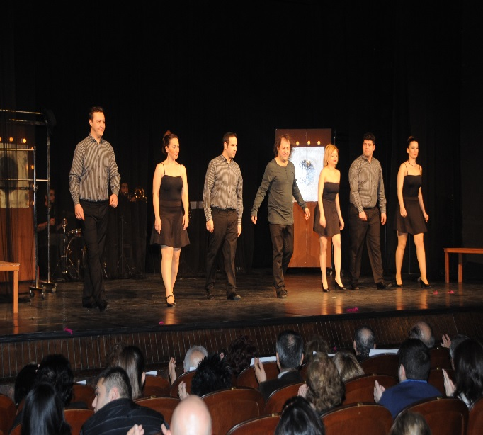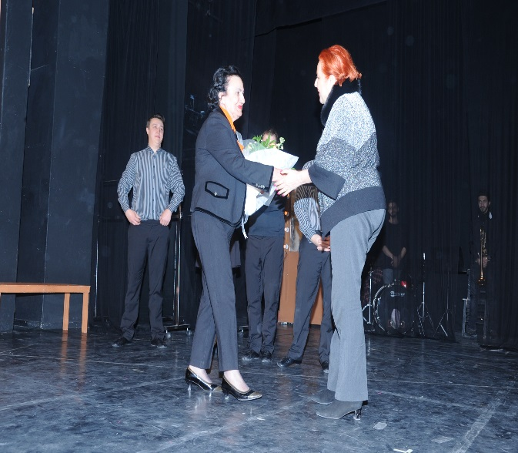
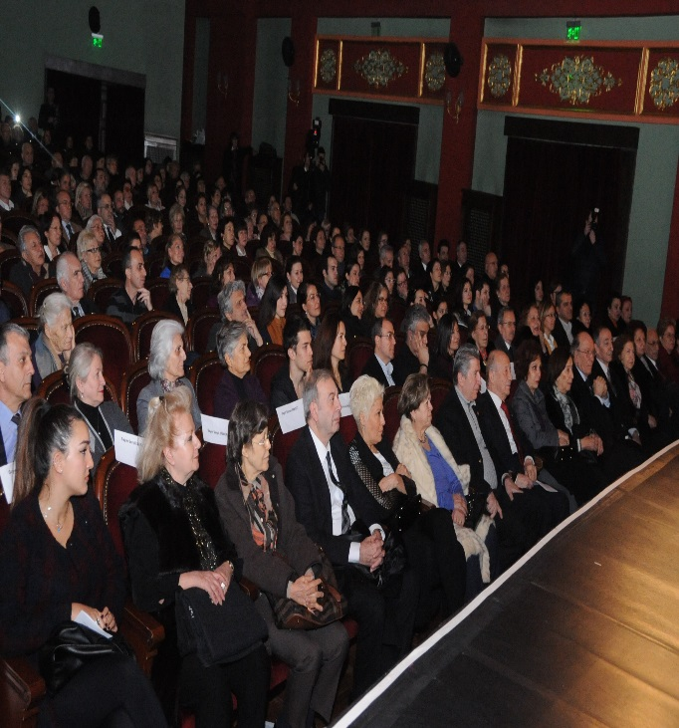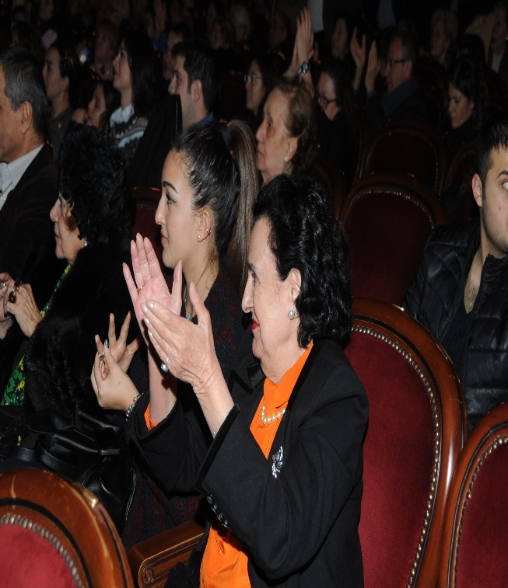

18 ŞUBAT 2016 “VÜCUT DİLİ “EĞİTİMİ
Sayın Fulin Arıkan tarafından üniversiteli burslu öğrencilerimiz ve gönüllülerimize Big Chefs restoranda düzenlediğimiz yemekli toplantıda “Vücut Dili”eğitimi verildi. Güzel anlatımı ve örnek sunumu ile bizleri bilgilendiren Sayın Fulin Arıkan’a, bu bilgilendirici eğitimin gerçekleşmesindeki desteklerinden dolayı Sayın Fulin Arıkan’a , bu bilgilendirici eğitimin gerçekleşmesindeki desteklerinden dolayı Sayın Faika Soley ve Sayın Harika Soley’e ve katılan gönüllülerimize teşekkür ederiz.

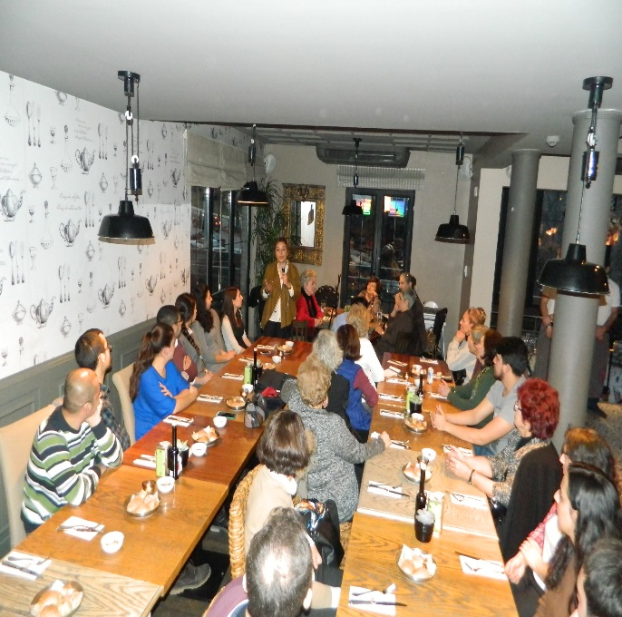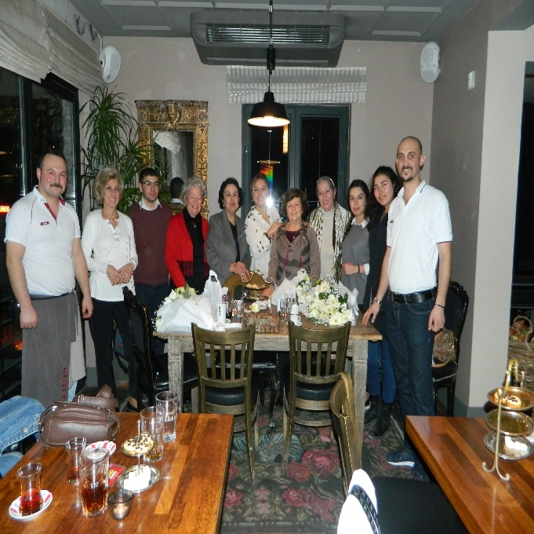

20 MART 2016 “GELENEKSEL ANAÇEV KERMESİ”
Burslu öğrencilerimiz yararına “Geleneksel ANAÇEV Kermesi” mizi Sheraton otelinde gerçekleştirdik.ANAÇEV Kermes Komisyonu Başkanı Sayın Serpil Bekişoğlu ve Başkan Yardımcısı Sayın Yüksel Küçükçelen başta olmak üzere tüm kermes komisyonu üyelerimize,emeği geçen tüm gönüllülerimize ,müzikleri ile gününmüze renk katan öğrencilerimiz Ayşegül Ercan,İpek Atilla ve Berkay Dindar’a ve kermesimize gelip destekleyen konuklarımıza en içten teşekkürlerimizi sunarız.

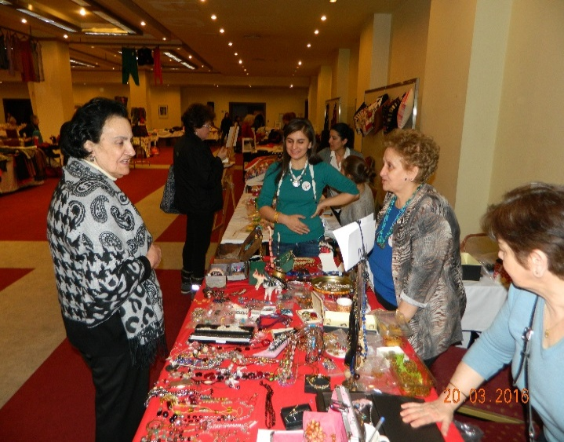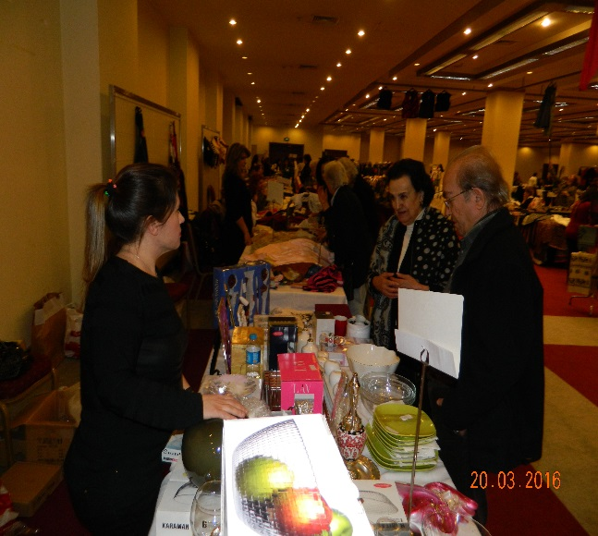
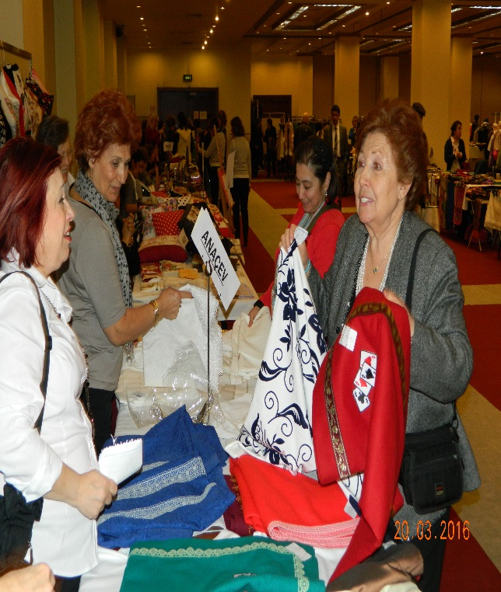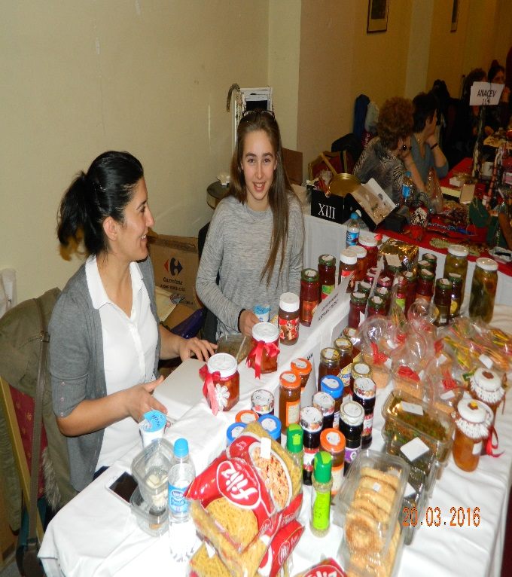

28 MART 2016 KERMES SONRASI GÖNÜLLÜLERİMİZLE KUTLAMA ÇAYI
Burslu öğrencilerimiz yararına 20 Mart 2016 da gerçekleştirdiğimiz kermesimizde aktif olarak çalışan ve destek veren gönüllülerimiz için Vakıf Başkanımız Sayın Ayla Hatırlı tarafından teşekkür çayı düzenlendi
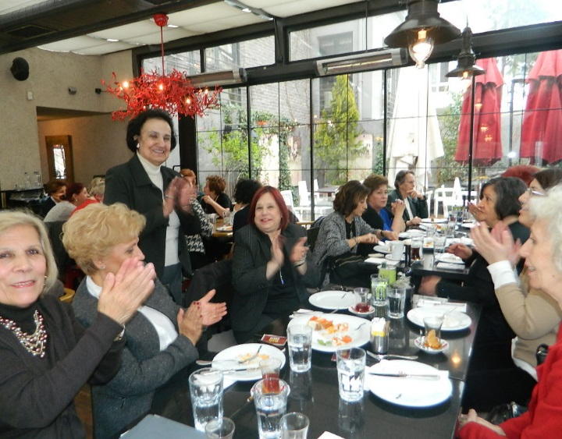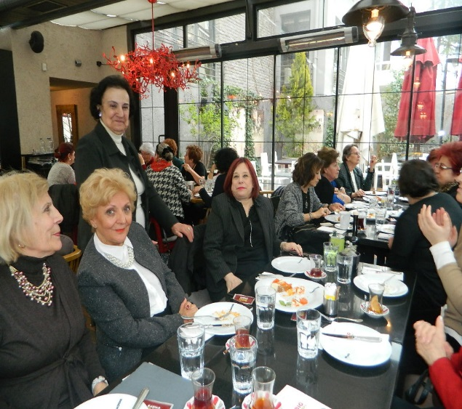
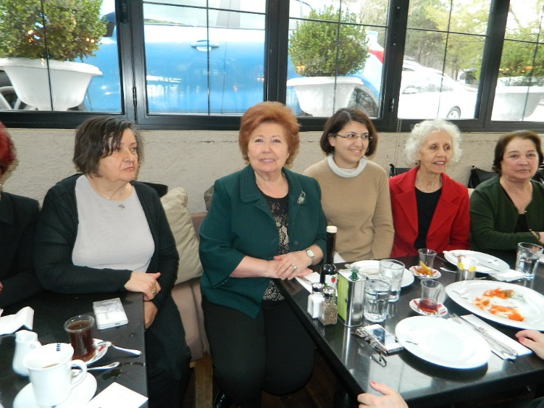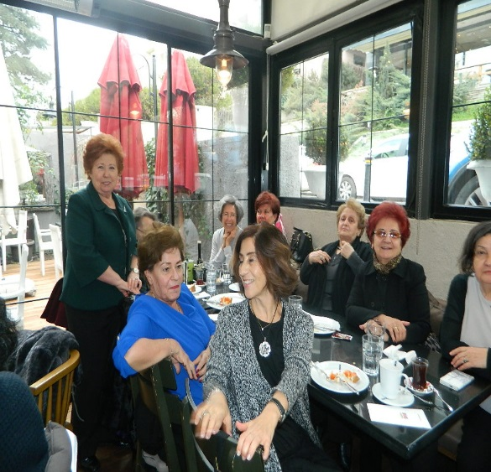

8 NİSAN 2016 “VURAL GÖKÇAYLI İLKBAHAR-YAZ KOLEKSİYONU”DEFİLESİ
İnönü Vakfı ve ANAÇEV işbirliği ile Fransız Büyükelçisi Charles Fries ve eşi ev sahipliğinde burslu öğrenciler yararınn a “Vural Gökçaylı İlkbahar –Yaz Koleksiyonu “ defilesi düzenlendi.Gazi Üniversitesi İngilizce Tıp sın sınıf öğrencimiz Akın Taş tüm arkadaşları adına büyükelçiye teşekkürlerini iletti.Büyükelçiliğin kapılarını bu etkinliğimiz için açan Mösyö Charles Fries ve Madam Fries’a, bu olağanüstü defileyi hazırlayan Sayın Vural Gökçaylı’ya , katılımlarından dolayıı tüm konuklarımıza teşekkürlerimizi ve saygılarımızı sunarız.

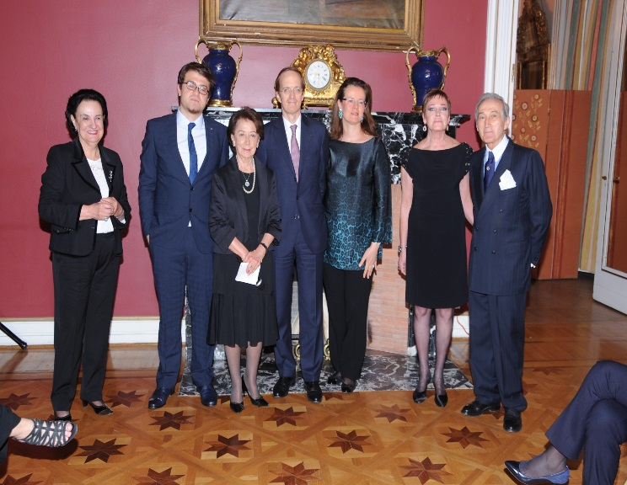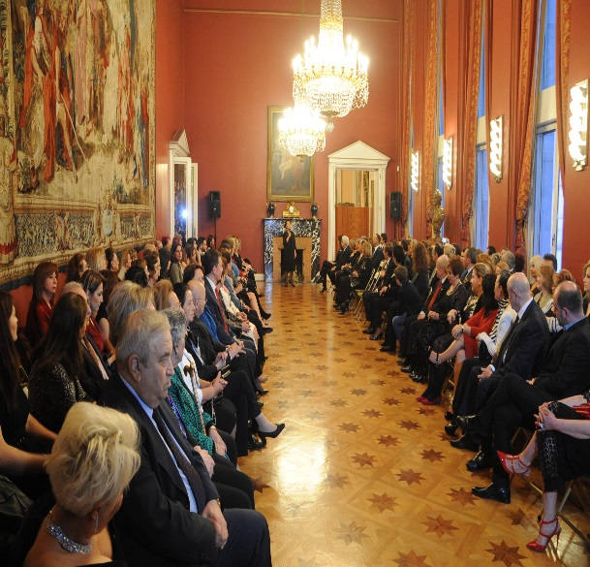

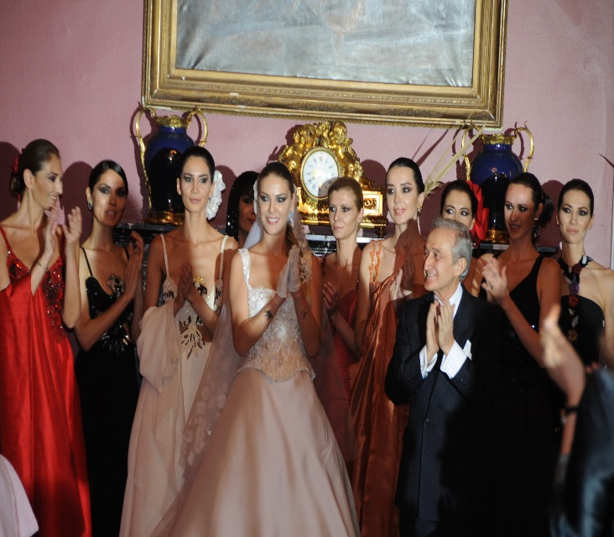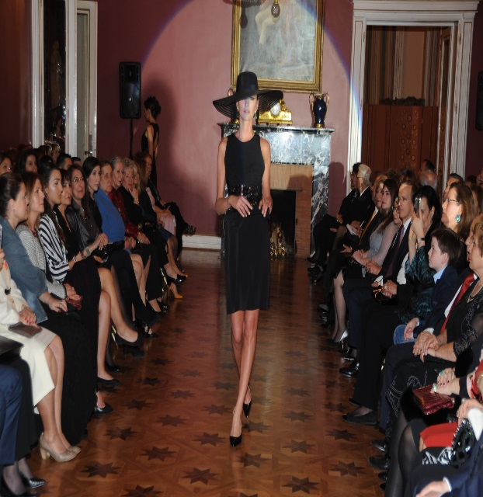

1 MAYIS 2016 “ANNELER GÜNÜ VE YAZA MERHABA”PİKNİĞİ
ANAÇEV Dünya Barışı Çocuk yuvamızda “Anneler Günü ve Yaza Merhaba”pikniğimizi gerçekleştirdik.Desteklerinden dolayı tüm gönüllülerimize , konuklarımıza , müzikleri ile pikniğimizi canlandıran Ankara Devlet Opera ve Bale sanatçısı Emre Akkuş ve öğrencimiz Berkay Dindar’a teşekkür ederiz.

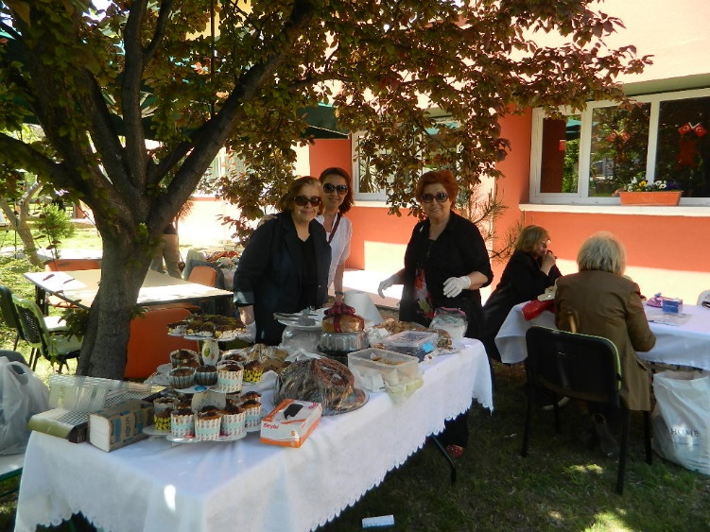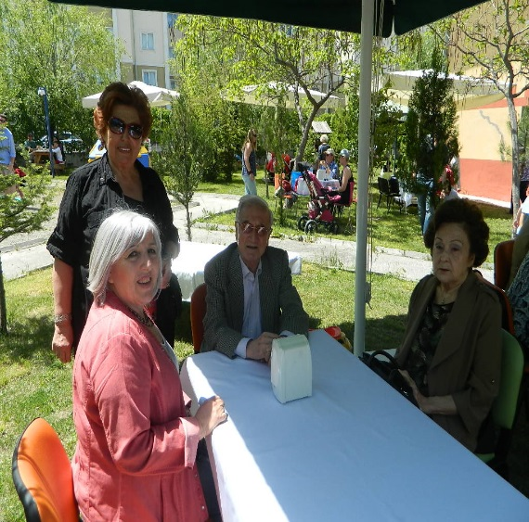

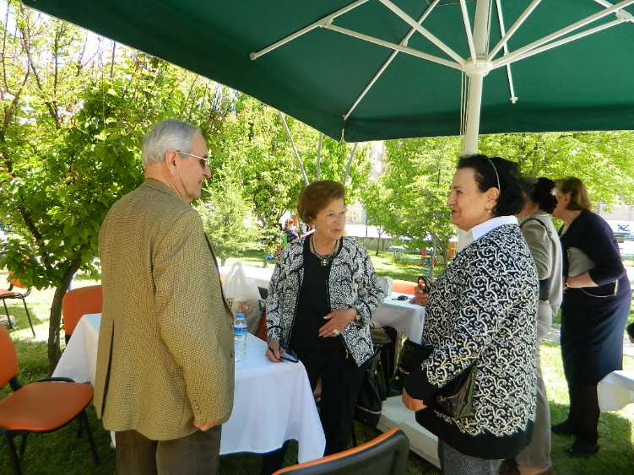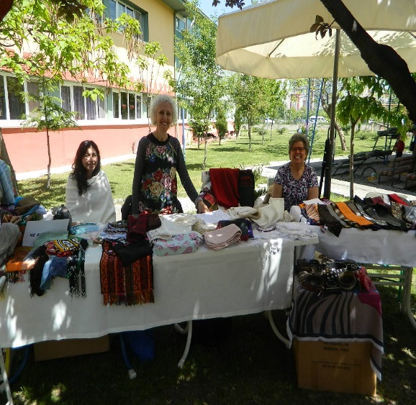
7 MAYIS 2016 “ANNE BABA VE ÇOCUK İLİŞKİLERİ”
Psikolog Sayın Özlem Özen Koç tarafından ilköğretimde okuyan öğrencilerimizin aileleri için “Anne Baba ve Çocuk “ilişkileri konulu bilgilendirici ve çok yararlı bir sunum yapıldı.Sayın Özlem Özen Koç’un yazdığı “Adam Olacak Çocuk,Eğer Ben De Olabilirsem”isimli kitabı tüm velilerimize dağıtıldı.İlköğretim öğrencilerimiz arasında düzenlenen kompozisyon yarışmasında dereceye giren öğrencileirmize armağanları verildi.Tüm öğrencilerimize vakfımız tarafından yaz döneminde okumaları için kitap dağıtıldı.Başta burs komisyonu başkanımız Sayın Nihal Özongan olamak üzere ilköğretim ve lise kompozisyonlarını değerlendiren burs komitesi gönüllülerimiz Sayın Leyla Serpil ,Sayın Ayla Uzunefe,Sayın Lütfiye Köse,Sayın Asude Doğramacı,Sayın Nil Etçioğlu Thomas’a teşekkür ederiz.Dereceye giren öğrencileirimiz Kıvılcım Gündoğan,Semih Kayra Aksoy,Emirhan Arda,Özkan Doğan,Medine Yılmaz,Yağmur Yeğin,İlknur Karakaya ve Mevlüt Bozbal’a başarılarının devamını dileriz

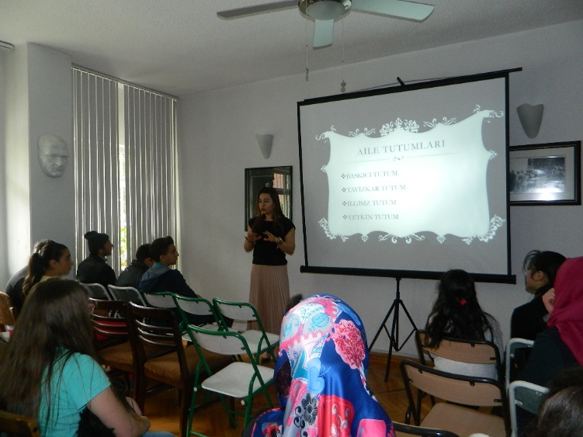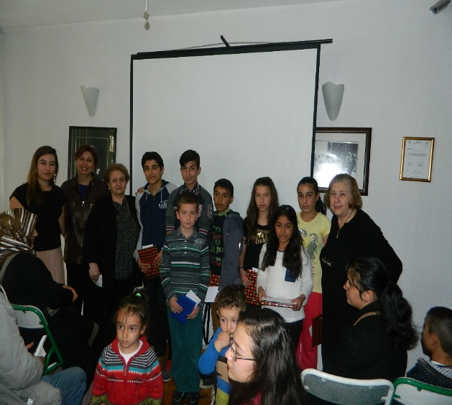

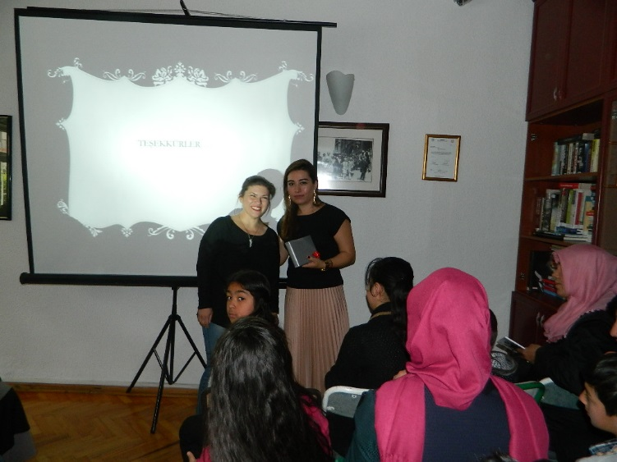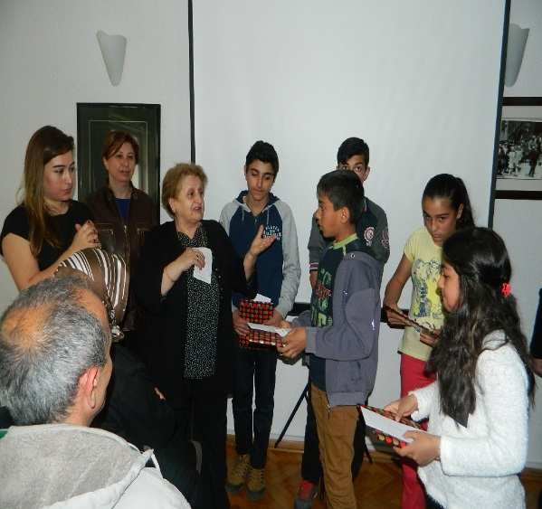

.

14 MAYIS 2016 LİSELİ ÖĞRENCİLERİMİZ ARASINDA DÜZENLENEN KOMPOZİSYON YARIŞMASI SONUÇLANDI.
Liseli öğrencilerimiz arasında düzenlenen kompozisyon yarışması sonuçları açıklandı.Yönetim Kurulu Başkanımız Sayın Ayla Hatırlı ve Kurucu üyemiz Sayın Leyla Serpil öğrencilerimiz ile sohbet ettiler.Kitap okumanın önemini vurguladılar ve dereceye giren öğrencilerimize hediyelerini verdiler. Başta Eğitim ve Burs komisyonu başkanımız Nihal Özongan olmak üzere tüm gönüllülerimize teşekkür eder, dereceye giren öğrencilerimiz Zeynep Özdoğan,Zeynep Akbaba,Sena Nur Maraş ve Tuğba Değirmenci’yi kutlar,başarılarının devamını dileriz.

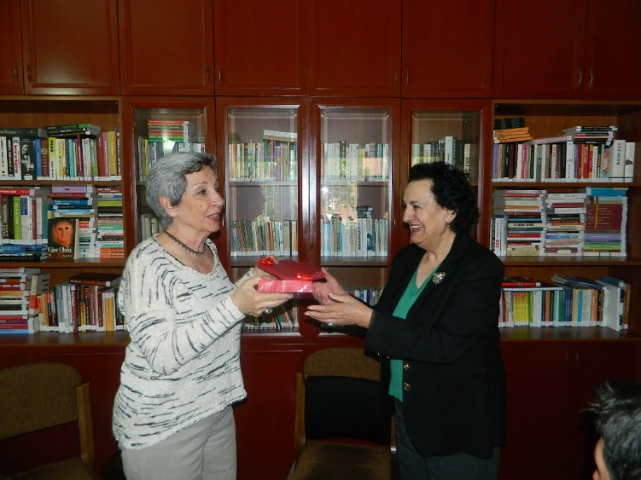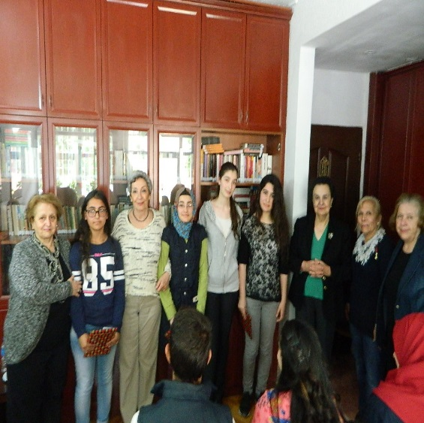

19 MAYIS 2016 “ATATÜRK’Ü ANMA GENÇLİK VE SPOR BAYRAMI”
Üniversiteli öğrencilerimiz için vakfımız tarafında düzenlenen kahvaltının öncesinde Vakıf kurucu Başkanımız Ayla Hatırlı gençlere Atatürk ve onun gençlere armağan ettiği bu önemli gün ile ilgili konuşma yaptı.Gençlerimize ve gönüllülerimize Sayın Fulin Arıkan tarafından “Vücut Dili ve İletişim” konulu eğitim verildi.İnönü Vakfı Başkanı Sayın Özden Toker’in telefon ile günümüze katılıp ,Nobel ödüllü bilim adamımız Sayın Aziz Sancar’ın gençlere verdiği öğütleri iletmesinden dolayı kendilerine teşekkürlerimizi ve saygılarımızı sunarız.Katkılarından ve desteklerinden dolayı Sayın Fulin Arıkan’a Sayın Dr.Hilmi Çuhadaroğlu’na Sayın Harika Soley,Sayın Faika Soley’e vakfımız tarafından kitap hediye edildi.Öğrencilerimizi,konuklarımızı en iyi şekilde ağırlayan Göksu Lokantası sahibesi Sayın Gülbeden Aksoy ve çalışma arkadaşlarına,keyifli geçen kahvaltımıza katılan gönüllülerimize teşekkür ederiz.
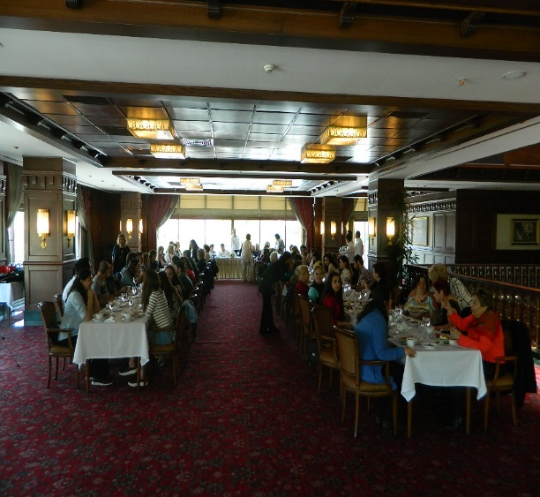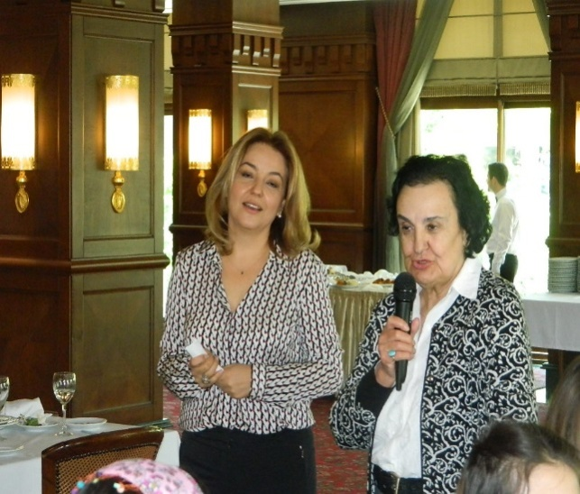

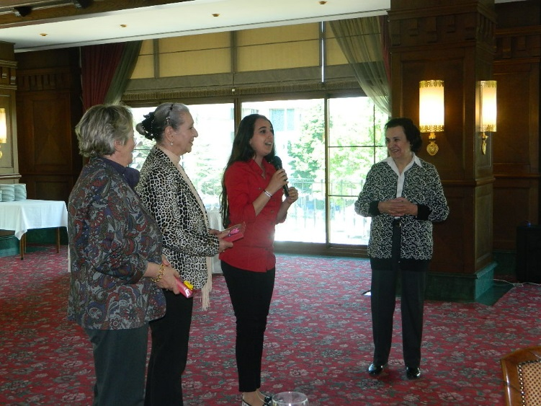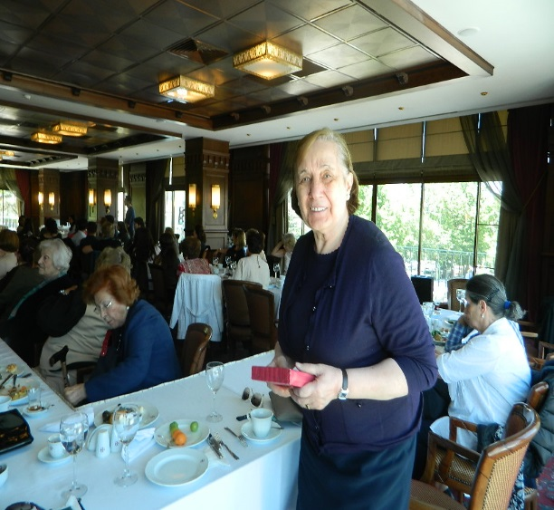

28 MAYIS 2016 “ÜNİVERSİTE MEZUNİYET YEMEĞİ”
2015-2016 dönemi üniversiteden mezun olan öğrencilerimiz için ANAÇEV Dünya Barışı Çocuk Yuvamız da mezuniyet yemeği verdik. Bu etkinliğimize katılan gönüllülerimize ve yuvamızda çalışan değerli arkadaşlarımıza teşekkür eder; yeni mezun olan değerli bursiyerlerimize başarılar dileriz.
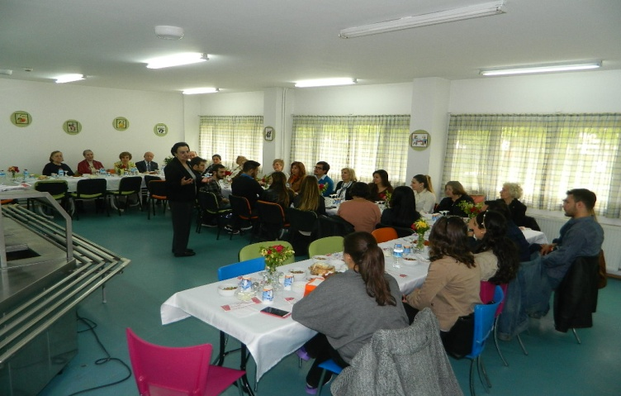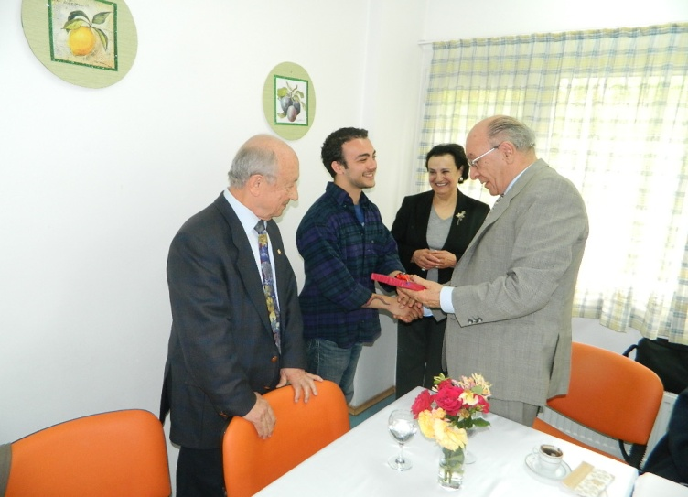

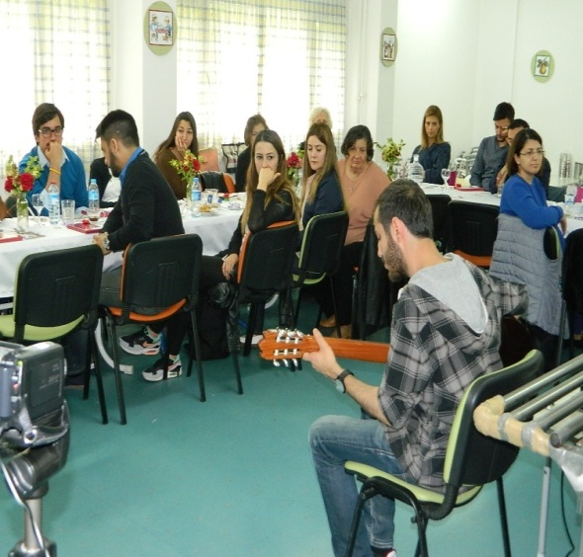

12 HAZİRAN 2016: GELENEKSEL İNÖNÜ VAKFI VE ANAÇEV “BAHAR KONSERİ VE ÇAY DAVETİ”

Burslu öğrenciler yararına, geleneksel İnönü Vakfı ve Anadolu Çağdaş Eğitim Vakfı işbirliği ile Pembe Köşk’te “Bahar Konseri ve Çay Daveti”mizi gerçekleştirdik. Değerli sanatçımız Karsu Dönmez piyano eşliğinde verdiği konser konuklar tarafından çok beğenildi. Sanatçımıza ,eğitime verdiği katkılarından dolayı Sayın Şükran Atakul’a ve destekleyen tüm konuklarımıza teşekkür ederiz.

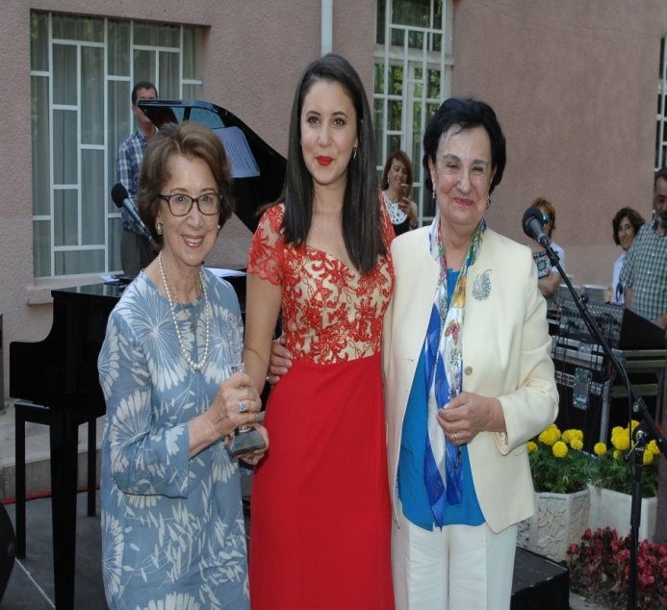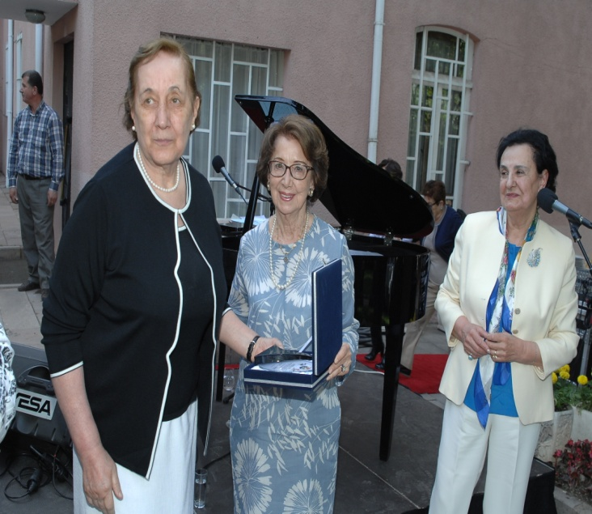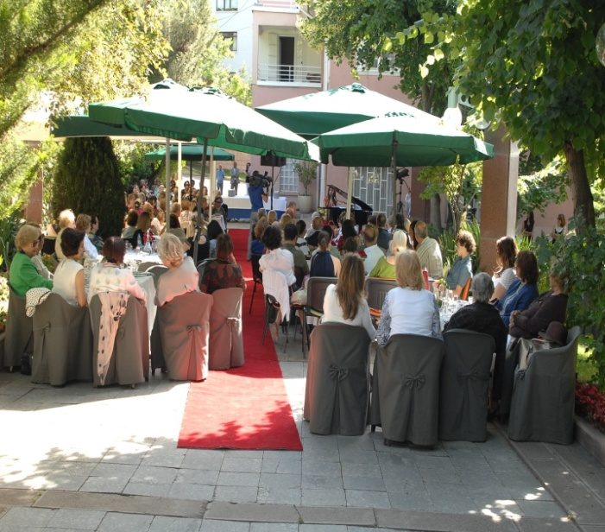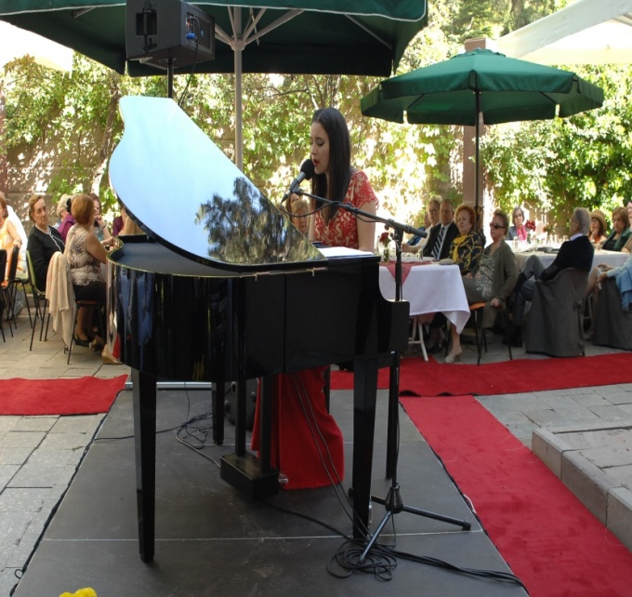

28 HAZİRAN 2016: GELENEKSEL”ANAÇEV İFTAR YEMEĞİ”
Ramazan ayının manevi güzelliğini gönüllülerimiz geleneksel ”ANAÇEV İftar Yemeği”nde paylaştılar. Kıvılcım Parfümeriye desteklerinden dolayı teşekkür ederiz.

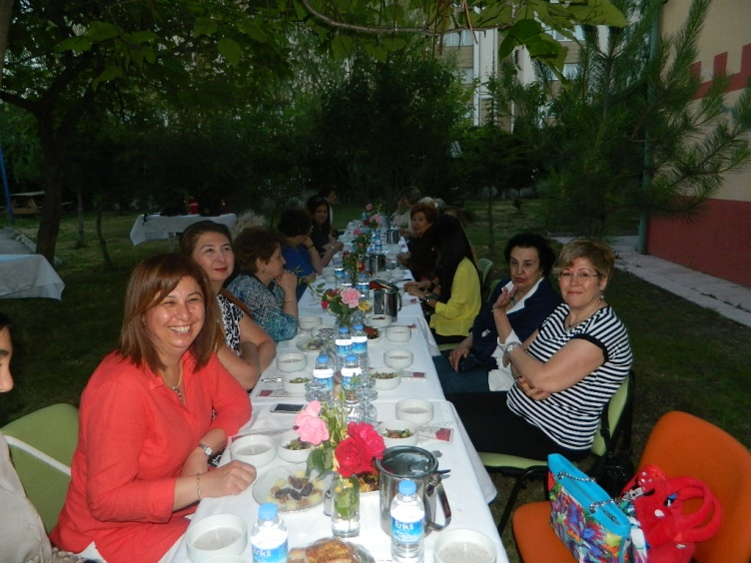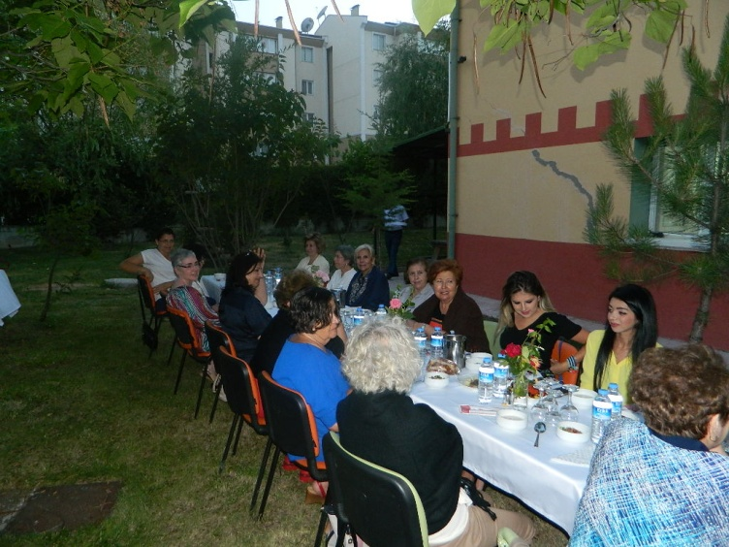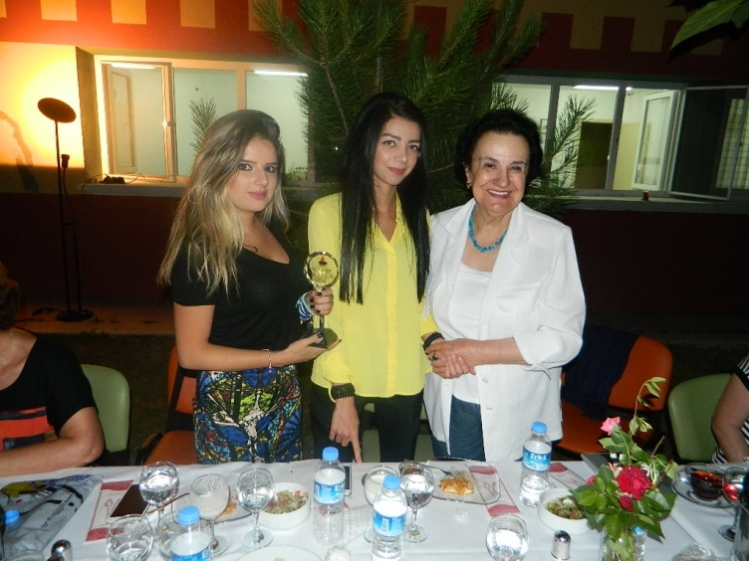

1 EKİM 2016: SONBAHAR ETKİNLİĞİ
ANAÇEV Dünya Barışı Çocuk Yuvası ve Kulübümüzün kuruluş yıldönümü münasebetiyle yuvamızın bahçesinde burslu öğrencilerimiz yararına ”Sonbahar Etkinliği” düzenledik. Solist Dr.Ayça Nur Kip Akyol ve gitarist-solist Ayşe Meral müzikleri eşliğinde sergiledikleri müzikleri konuklarımız tarafından beğeni ile dinlendi. Sanatçılarımıza, katılan tüm konuklarımıza ve değerli gönüllülerimize desteklerinden dolayı teşekkür ederiz.

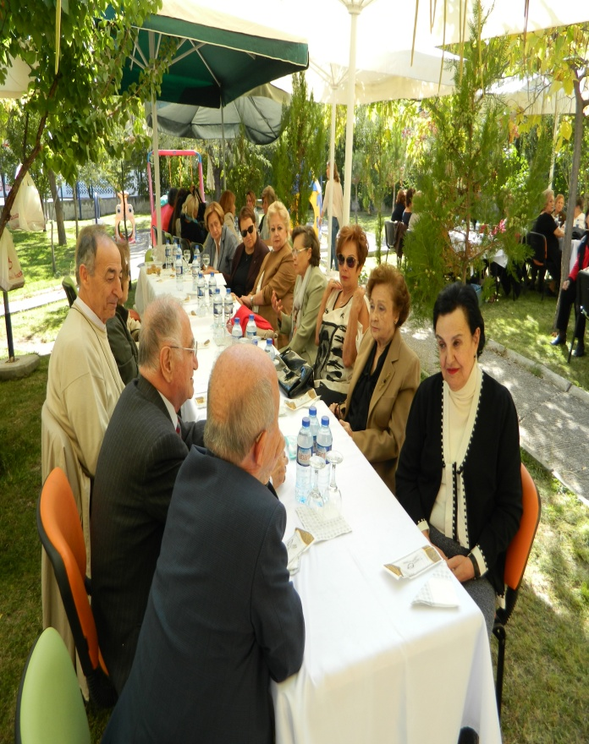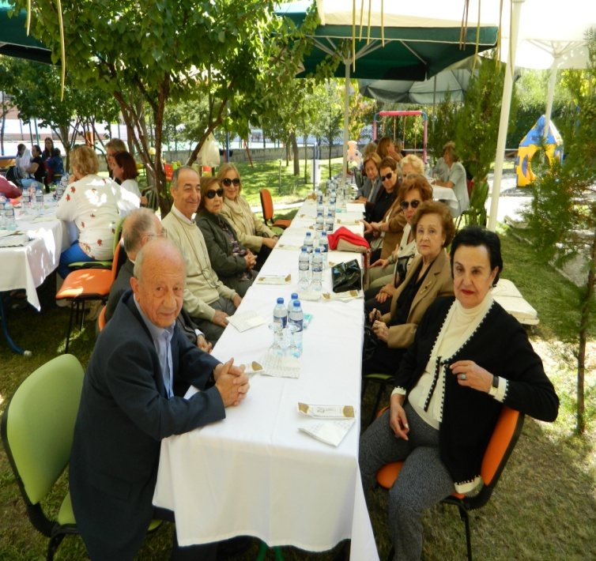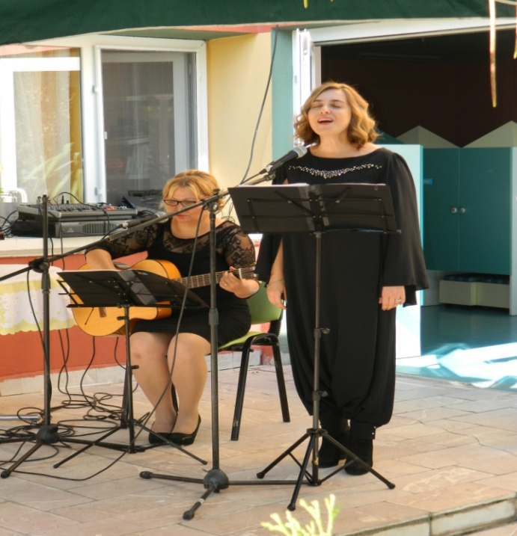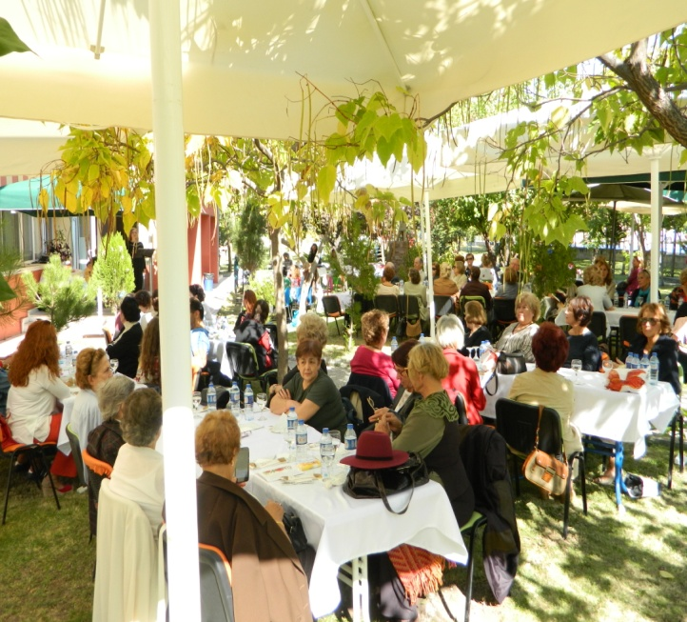

8 EKİM 2016 : ŞAİR VE SUFİ AHMED YESEVİ VE POF.DR.M.FUAD KÖPRÜLÜ ANMA ETKİNLİĞİ
UNESCO Türkiye Milli komisyonu önerisi ile 2016-2017 dönemi Anma ve kutlama programına alınan Şair ve sufi Hoca Ahmed Yesevi’nin ölümünün yıldönümü,bilim adamı ve tarihçi Prof.Dr.M. Fuad Köprülü’nün ölümünün 50.yıldönümü adlarına düzenlediğimiz anma panelini Ankara Devlet Konuk Evi (Ankara Palas) da çok sayıda öğrencimiz ve değerli konuklarımız katıldı.
Etkinliğimizi TRT Haber işaret dili spikeri Bahar Gökkuş Şahin’nin sunumu ile başladı.
Hacettepe Üniversitesi Devlet Konserveturaı Şan Bölümü Solist Dr.Ayça Nur Kip Akyol’un TRT Ankara Radyosu ses sanatçısı bestekar şef Suat Yıldırım ,piyano Çiçek Cihan ve Ney Bilgin Canaz şiir ve müzik dinletisi konuklarımız tarafından çok beğenildi.
Açılış konuşmasını UNESCO Türkiye Milli Komisyon Başkanı Sayın Prof.Dr.Öcal Oğuz’un yaptığı anma toplantı yönetimi aynı zamanda konuşmacı Ahmet Yesevi Vakfı ve Ahmed Yesevi Üniversitesi Yardım Vakfı Başkanı Namık Kemal Zeybek, Ankara Üniversitesi Dil Tarih ve Çoğrafya Fakültesi Bölümü Emekli Öğretim Üyesi Prof.Dr. Kurtuluş Kayalı ve Prof.Dr.M.Fuad Köprülü’nün torunu Faiz İsmail Köprülü konuşmaları ile bizleri bilgilendirdiler.
Vakıf Başkanımız Ayla Hatırlı tarafından etkinliğimize katılan değerli sanatçılarımıza kitap ve çiçek, konuşmacılarımıza plaket verildi.İkram sırasında öğrencilerimiz konuşmacılarımızla söyleşi olanağı buldular.
Şair ve sufi Hoca Ahmed Yesevi’nin ölümünün yıldönümü, bilim adamı ve tarihçi Prof.Dr.M. Fuad Köprülü’nün anma etkinliğimize katılan konuşmacılarımıza, sunumu yapan Bahar Gökkuş Şahin’e sanatçılarımıza,konuklarımıza ve Ankara Devlet Konuk Evi çalışanlarına teşekkür ederiz.

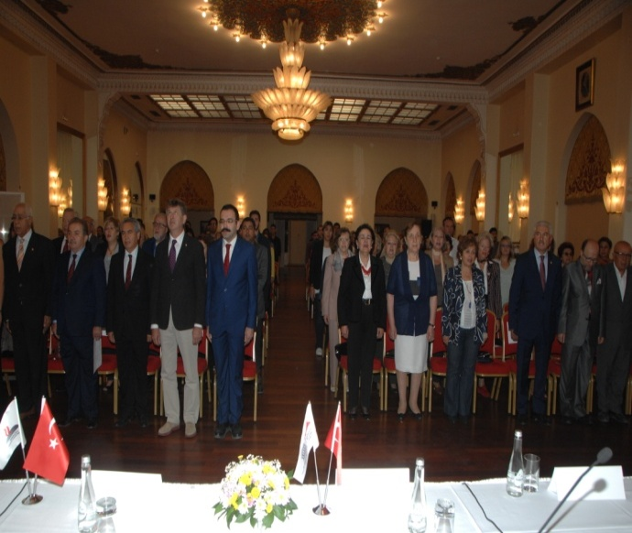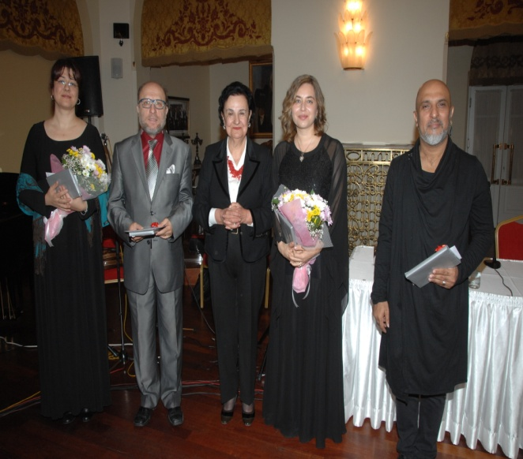
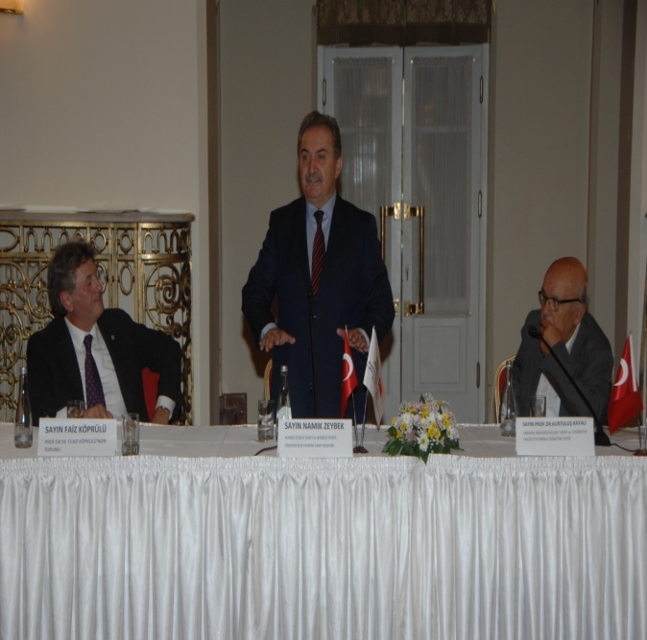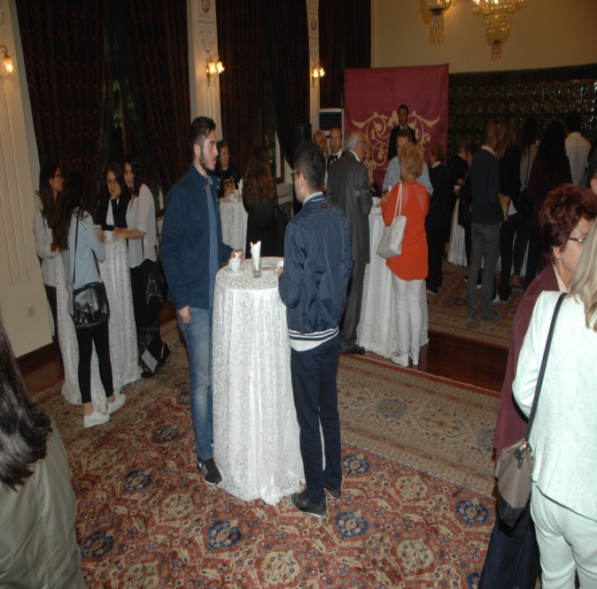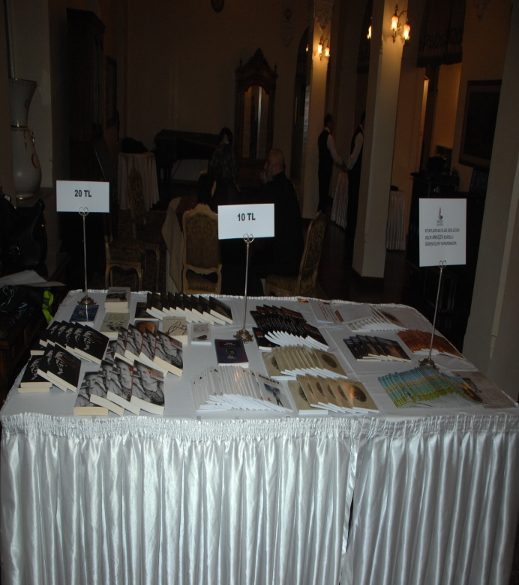

12 EKİM -30 EKİM SERGİ
ABD Büyükelçinin eşi Holly Holzer Bass’ın 12 Ekim-30 Ekim tarihleri arasında Türk-Amerikan Derneği Emin Hekimgil Sanat Galerisinde fotoğraf sergisinde elde edilen geliri ANAÇEV Sosyal Sorumluluk Projesi,Altındağ Cumhuriyet Eğitim Merkezine ve Türk Eğitim Vakfı(TEV) Ankara Şubesi Yabancı Dil Burs Fonu’na bağışladı.
Holly Hozer Bass’a ve Süheyla Tayla’ya teşekkür ederiz.

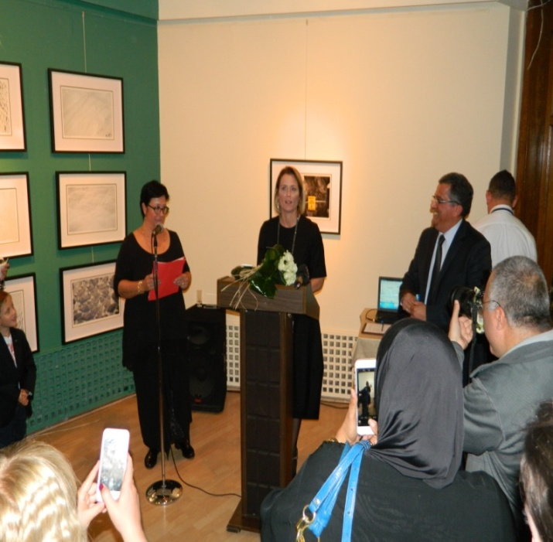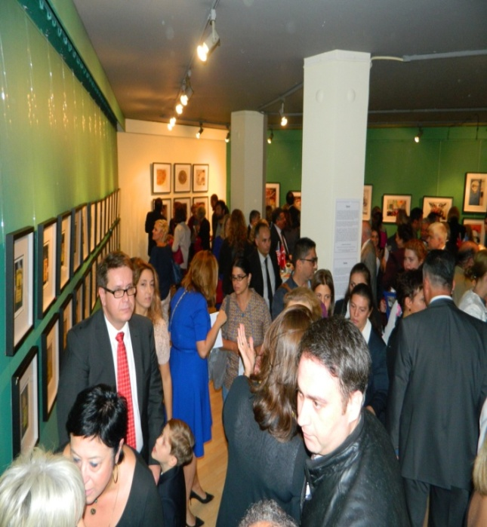

18 ARALIK 2016 YENİ YIL KAHVALTISI
Öğrencilerimiz ve gönüllülerimizle Göksu Restaurantta yeni yıl kahvaltısı yaptık. Vakıf Başkanımız Sayın Ayla Hatırlı, açılış konuşmasında öğrencilerimize yeni yıl için başarılar diledi. Sayın Prof.Dr.Öznur Özdoğan ”Mutluluk” konulu söyleşi yaptı. Konuklarımıza ve katılan üniversite öğrencilerimize yeni yıl hediyesi olarak Nutuk kitabı armağan edildi. Ankara Üniversitesi Hukuk Fakültesi 4. Sınıf öğrencimiz Berkay Dindar ve arkadaşı Avukat Veli Taş müzikleri ile güzel günümüzü noktaladık.
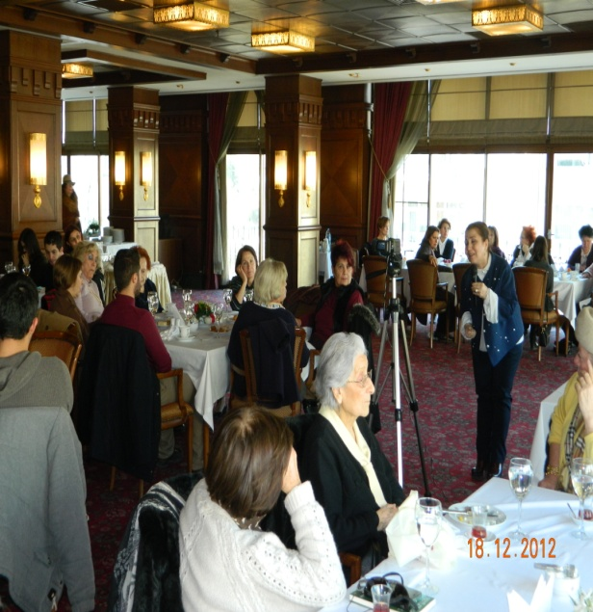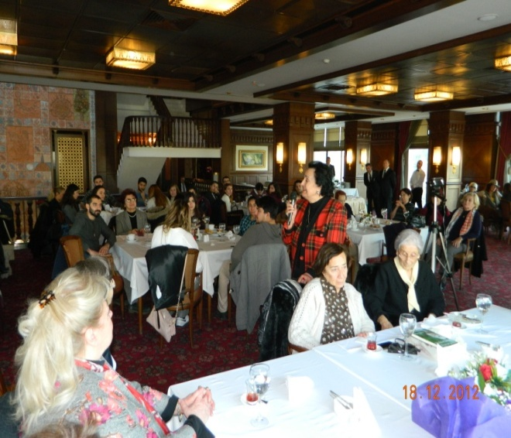

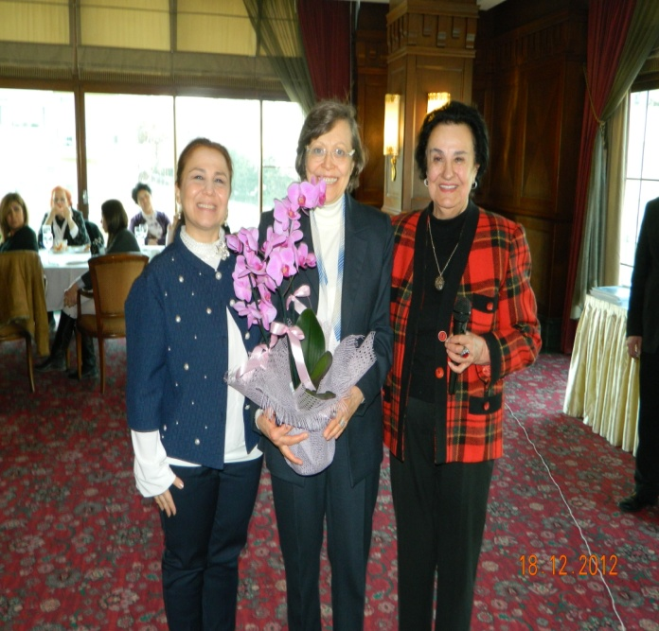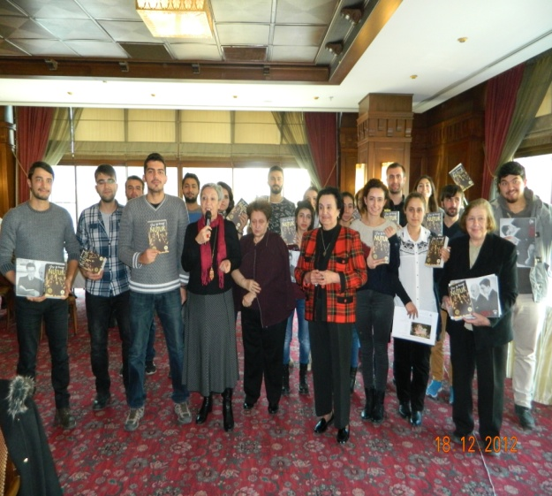

ANAÇEV GEMLİK ŞUBESİ
23Ekim 2002 tarihinde açılan ANAÇEV Gemlik Şubesi’nde amaca yönelik faaliyetler sürdürülmektedir. 2014-2015 Eğitim Öğretim Döneminde, Üniversite öğrencisi olan(50)öğrenciye burs verilmiştir.
GEMLİK ŞUBESİNDEN GELEN FAALİYETLER:
1) Yıl boyunca Gemlik Körfez Gazetesi’ne önemli günlerle ilgili ilan verildi.
2) 28.02.2016 tarihinde Bursa Nilüfer Belediyesi Kadın Korosu Konseri Anaçev yararına Gemlik Manastır Kültür Merkezi’nde düzenlendi.
3) 14.03.2016 tarihinde Manisa Salihli’de Lidya Termal otele kaplıca gezisi yapıldı.

4) 06.04.2016 tarihinde AVP tiyatrosunda Bana Mastika Çalsana adlı oyuna gidildi.

5) 18-19.04.2016 tarihlerinde Safranbolu Amasra Kültür gezisi yapıldı.

6) 04-05.05.2016 tarihinde İğneada Edirne kültür gezisi yapıldı.

7) 22.05.2016 tarihinde Bolu Yedigöller doğa gezisi yapıldı.

8)13.06.2016 tarihinde “Bursa Kültürpark Dörtlerr Resturant’da gönüllülerimize iftar yemeği düzenlendi..

9) 27.06.2016 tarihinde Bursa Sukay Park tesislerinde gönüllülerimle iftar yemeği düzenlendi.

10) 01-06.09.2016 tarihlerinde Antalya Kemer’de 6 günlük dinlenme gezisi yapıldı.

11) 16.11.2016 tarihinde Bursa AVM tiyatrosunda “İstanbul Efendisi” oyununa gidildi.

12) 22- 25.11.2016 tarihlerinde Kütahya Gülümser Hatun Termal Tesislerinde Öğretmenler Günü kutlamaları için kaplıca gezisi yapıldı.

13)Yıl boyunca Vakfa yapılan bağışların arttırılması maksadıyla kişi,kurum ve kuruşlar ziyaret edilerek yardım talebinde bulunuldu.

PROJELERİMİZ

-Gecekondu bölgelerinde açılan ve yetişkinlere yönelik hizmet veren eğitim evlerimizin (toplum merkezleri) sayılarının çoğaltılması ve yurt genelinde yaygınlaştırılması,

-Burslu öğrencilerimizin ücretsiz yararlanacakları öğrenci yurdunun yapılması,

-Eğitim merkezlerimizin yaygınlaştırılması ve ANAÇEV İlköğretim Okulu’nun açılması.

-Oyuncak Müzesi oluşturulması,

Saygılarımızla,

(ANAÇEV)
ANADOLU ÇAĞDAŞ EĞİTİM VAKFI

çç

